PROGRAMMING NOTES

WILLDER GOMEZ.

TEMARIO

- Fundamentos de Programacion.
- Desarrollar un juego con HTML y JavaScript.
- Estilos con CSS.
- Optimizacion de Código.
- Mapa con Canvas
- Backend: videojuego Multijugador.

fUNDAMENTOS DE PROGRAMACION

COMO APRENDER PROGRAMACION?

Abriendo la consola del navegador
Primero necesitamos un espacio dónde escribir código. Así que ve a tu navegador favorito (Google chrome, Edge, Firefox, Opera, o el que prefieras) y dirígete a la barra de direcciones (ese lugar dónde escribes “Platzi.com”).
Ahí, vas a escribir “about: blank” (sin las comillas). Eso hará que la pestaña dónde lo escribiste quede vacía. Debería quedar un espacio totalmente blanco. Una vez ahí, vas a hacer click derecho en el espacio en blanco y luego vas a hacer clic en un botón que diga “inspeccionar” (algunos navegadores lo llaman “inspect element”).
Eso abrirá el inspector de elementos, un menú dónde puedes ver la composición del sitio web dónde estás parado.
El inspector se abre por defecto en una pestaña llamada “elementos” en la parte superior. Lo que estamos buscando está justo al lado: una pestaña llamada “consola”.
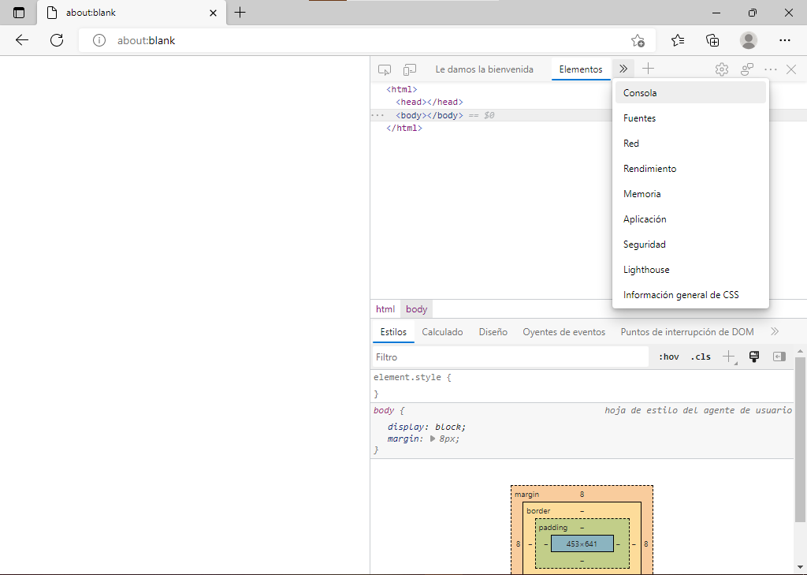

Tus primeras lineas de código
Haz clic en la consola y escribe lo mismo que te indico aquí abajo. Recuerda pulsar [enter] luego de escribir cada línea para ver el resultado.
1 + 1 //[enter]
9 - 5 //[enter]
12 * 4 //[enter]
30 / 5 //[enter]
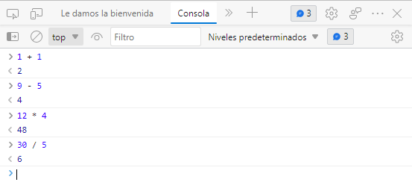

Variables
Ingresa el siguiente código en la consola:
a = 1 //[enter]
b = 2 //[enter]
c = a - b
Cuando presiones [enter] en ese último comando la consola sustituirá “a” y “b” por sus valores numéricos, y los usará para calcular el valor de “c”.
Esto ocurre porque, cuando la consola recibe el comando “a = 1”, tu computadora guarda en su memoria RAM que la letra “a” vale “1”.
A esto lo llamamos crear una variable, y ocurre siempre que empleas el signo igual (=). En este escenario, a, b y c se convirtieron en variables y puedes emplearlas para calcular cosas más interesantes. De hecho, no tienes que limitarte a letras. Puedes crear variables tan locas como:

perros = 4
gatos = 3
totalMascotas = perros + gatos
Ojo, en la consola, una vez que declaras una variable, basta con escribirla de nuevo para conocer de nuevo su valor. Prueba escribiendo solamente “c” y pulsando [enter].

Errores
Probemos esta vez con algo de texto.
d = texto
Si pulsaste [enter] al escribir eso, probablemente la consola te arrojó un error. Verás: la consola te permite darle instrucciones a tu computadora de forma directa. Pero si escribes algo que tu computadora no puede entender, entonces te va a arrojar un error.
Este error que cometiste es un error de sintaxis, y ocurre cuando escribes algo que no sigue las reglas del lenguaje de programación que entiende tu computadora.
En este caso, nos estamos comunicando con ella usando JavaScript. Y en JavaScript, el texto se escribe entre comillas (”).

Strings
Tu computadora no puede entender texto sin ayuda de programas o extensiones. Pero si puede entender caracteres, como letras y símbolos, y secuencias de caracteres, como palabras o contraseñas.
A este tipo de datos se les conoce como string. Tu computadora los entiende del mismo modo que entiende a los números, y puedes hacer cosas con ellos como:
d = "Hola, "
e = " ¿cómo estás?"
profesor = "Freddy"
f = d + profesor + e

Funciones
Las funciones son una herramienta adicional a nuestra disposición. Estas nos permiten decirle a nuestra computadora: “cuando recibas esta señal, por favor haz esto.”
El navegador tiene algunas funciones por defecto. Una de ellas se llama “alert()”. Para usarla prueba escribiendo este comando en la consola:
alert("¡Estoy programando!")
En ese ejemplo, lo que hiciste fue ejecutar la función. Eso se hace escribiendo el nombre de la función (”alert”) seguido por paréntesis con una señal dentro. Esta señal se llama parámetro.
Ojo, esos parámetros generalmente modifican el resultado cuando ejecutas una función. Tú decides cómo funciona cuando las creas, pero algunas funciones usan muchos parámetros, y pueden trabajar sin ningún parámetro.
Por ejemplo, prueba con:
alert()
Fíjate en que, a pesar de no tener parámetros, igual tuvimos que usar los paréntesis. Esto es importante. Si no usas los paréntesis, la computadora no entiende que quieres ejecutar una función. En cambio, se confunde y piensa que le estás hablando de una variable.

Como funciona la programación?
La consola del navegador es un espacio que nos permite comunicarnos directamente con nuestro computador a través de JavaScript. Cuando creas variables, tu computador guarda la información en la memoria RAM (Random Access Memory) dónde la guarda para que accedas a ella siempre que lo necesitas, y la borra al apagar la computadora.
Todo esto de variables, funciones, strings y demás es lo que está detrás de los sitios web, apps para teléfonos, videojuegos, y todo tipo de software.

Resumiendo la clase
Pero antes de irnos, te dejaré este pequeño resumen para que puedas revisarlo en el futuro:
💡 Puedes entrar a la consola siguiendo los siguientes pasos:
- Abre el navegador (Google Chrome, Edge, Firefox, Opera, o el que prefieras).
- Escribe “about:blank” en la barra de direcciones.
- Haz clic derecho en el espacio en blanco, y selecciona “inspeccionar” (algunos navegadores lo muestran como “inspect element”). Eso abre el inspector de elementos.
- dentro del inspector de elementos, dirígete a una pestaña llamada “consola”.
💡 La consola del navegador te permite comunicarte directamente con tu computador a través de un lenguaje de programación llamado JavaScript.
En su forma más básica, puedes utilizarlo para realizar operaciones matemáticas.
💡 Las variables permite almacenar valores para usarlos luego en operaciones variadas y más complejas, sin necesidad de repetirlos una y otra vez.
Más adelante aprenderás sus reglas de uso. Pero, por los momentos, puedes crearlas en la consola usando este formato:
[variable] = [valor]
Por ejemplo:
a = 1
💡 Las variables también pueden almacenar texto. Este tipo de datos se llaman strings, y puedes emplearlos siempre y cuando encierres el texto entre comillas.
Por ejemplo:
profesor = “Freddy”
💡 Las funciones nos permiten indicarle a la computadora que ejecute una serie de pasos cuando se le dé la señal. En esta clase no aprendimos a crearlas, pero si a utilizarlas usando la función “alert()” que viene por defecto con el navegador.
Para usarla, solo tienes que escribir:
alert(”mensaje”)
Esto funciona aunque el “mensaje esté en blanco. Pero es importante que escribas los paréntesis, o la función no se ejecutará.
💡 Los lenguajes de programación tienen reglas de escrituras. Si te equivocas, la computadora no entenderá lo que dices y te avisará mostrándote un error.
Los errores que derivan de errores de escritura en el código se llaman errores de sintaxis y son bastante comunes, en especial cuando estás aprendiendo a programar.
Google chrome → about:blank → click derecho - inspeccionar → Console:

// esto es un comentario, no afecta el codigo
// asignamos un valor a la variable a
a = 1
1
a
1
b = 2
2
a + b
3
c = a - b
-1
c
//-1
**alert**("Acabo de aprender a programar")
// Dispara un alerta con ese mensaje

- La programacion actual es mas entendible y fácil que antes
- La programación tiene matemáticas básicas (algebra)
Variable: Es un espacio en memoria (representado por una palabra) a la cual se le pueden asignar un valor. = Es un operador de asignación
- El orden los factores altera el producto.
- Las operaciones con variables se guardan en la RAM (memoria temporal)
Función: es un bloque de código que tienen un objetivo. Ejemplo: alert("mensaje")
- Las funciones se invocan → traer una función y ejecutarla.
- los paréntesis () hacen que la función se invoquen. sin los paréntesis seria como una variable
- Dentro del paréntesis esta el PARAMETRO → es el valor que le mandas a la función
- Lo que este entre " " es un STRING → es un texto o cadena de texto.

// Asignar una STRING a una VARIABLE
perro = "ciruelejo"
// Usar la funcion alert() para mostrar un alerta con un texto
alert("esto es un string").

CREA TU PRIMER SITIO WEB

Un sitio web funciona correctamente gracias a la participación de diversos tipos de archivos. Por lo tanto, antes de empezar a crear nuestro primer sitio web debemos repasar un concepto fundamental relacionado con la estructura de los archivos.
Aunque en esta clase generaremos un solo archivo para lanzar nuestro primer sitio web, a lo largo del curso necesitarás crear otros tipos de archivos para su correcto funcionamiento.

Estructura de un archivo
Se trata de uno de los conceptos más fáciles de asimilar en el universo de los sistemas operativos. Nada más debes recordar alguno de tantos archivos que has creado desde que usas un computador.
Es muy probable que hayas pensado que carta.docx o dibujo.jpg eran, simplemente, nombres de archivos. Resulta que en esa descripción observamos la estructura de un archivo.

Nombre
Debes tener claro que nombre es, apenas, una parte de la estructura de un archivo.
Los nombres son personalizados y descriptivos. Solo en algunos casos deberás asignar nombres predefinidos para que sean leídos automáticamente, como, por ejemplo, cuando produces un sitio web. La página principal, por defecto, debe llamarse index.html.
Al asignar nombres a los archivos, debemos tener en cuenta una recomendación imprescindible como hispanohablantes: no utilizar caracteres especiales como tildes, comas o la eñe. Tampoco se deben emplear símbolos como &, $, %, !, o ". Por ejemplo, si debes crear una presentación en slides para una fecha especial, es mejor que definas el nombre de la siguiente manera: diaDelNino.pptx.
Tal como puedes darte cuenta en el ejemplo anterior, no uso ni tilde ni la eñe. Además, también debiste haber notado que no he dejado ningún espacio en el medio. En cambio, he utilizado letras mayúsculas.

Punto (.)
Por más diminuto que nos parezca, el punto es un elemento importante dentro de la estructura de un archivo.
Este carácter está presente en las estructuras de archivos de todos los sistemas operativos. Tanto en Windows como en Mac, Linux, incluso, en Android se usa el punto después del nombre y antes de la extensión.

Extension
La extensión de un archivo es el componente que nos permite distinguirlo antes de ejecutarlo. Por ejemplo, si la extensión es pdf o mp4, sabemos que el primero es un documento y que el segundo es un video. Gracias a la extensión conocemos anticipadamente qué aplicación ejecutará el archivo.
Para el propósito del presente curso, tendremos en cuenta que un navegador como Chrome lee, entre otros archivos, aquellos cuya extensión es html. Por esta razón, el primer archivo que crearemos para lanzar un sitio web será uno que termine en .html. Pero, antes de todo, es necesario conocer acerca de esta tecnología.

¿Qué es HTML?
HTML es un lenguaje de marcado o de etiquetas. Gracias a las etiquetas escritas dentro del archivo .html, puedes ver esta página tal y como está. Las etiquetas html son, algo así, como instrucciones que el navegador debe decodificar. Viene del inglés HyperText Markup Language.
Las traducciones al español tienen leves variaciones. Algunos le llaman “lenguaje de etiquetas” o “marcas de hipertexto”. Otros, simplemente, “lenguaje de marcado”. Un archivo con extensión HTML contiene texto plano. HTML no es un archivo de texto enriquecido como los que producimos en editores como Microsoft Word. Al crear un archivo HTML no podemos formatear su texto con subrayado o con negrita o con diferentes colores.
En este punto ya te habrás preguntado, ¿por qué veo este texto en negrita y en cursiva en el navegador que solo lee archivos HTML, los cuales son archivos de texto plano? No te preocupes que no se trata de un engaño, es una buena pregunta.
La versión actual de HTML incorpora más de un centenar de etiquetas. En este curso utilizaremos algunas de las que más se implementan en un sitio web.

Configurando mi sistema operativo en modo profesional
Ahora que ya sabemos lo importante que son las extensiones, estas deben estar siempre visibles en nuestro sistema operativo. Además, en el entorno de la programación, es una buena práctica tener a la vista las extensiones de los archivos que están en nuestro computador.
Por eso vamos a proceder a realizar la primera actividad de esta clase: activar la función de Mostrar las extensiones de los archivos en tu sistema operativo. Esta es una tarea muy sencilla, aunque varía de acuerdo a la versión de tu sistema operativo. Pero si trabajas en una versión reciente, el proceso es, aún, más sencillo.

Actividad de la clase
Después de que hayas realizado la tarea del paso anterior, realiza lo siguiente:
- Crea la carpeta programar en el escritorio o en la unidad de tu preferencia y ábrela.
- Haz clic secundario, selecciona Nuevo, luego Documento de texto. Borra todo el texto que te aparece por defecto, es decir el nombre del archivo, el punto y la extensión. Escribe pagina.html (recuerda que no se deben usar tildes).
- Haz clic secundario sobre el archivo pagina.html, luego en Abrir con y selecciona Bloc de notas. No debes abrir el archivo haciendo doble clic. Eso lo haremos después. Al hacer doble clic principal, seguramente el archivo lo abra el navegador predeterminado en tu sistema operativo que puede ser Chrome, Edge o Mozilla. En cualquiera de estos solo verás una página en blanco, puesto que todavía no has ingresado contenido al archivo pagina.html.
- Después de abrir el archivo en el Bloc de notas, escribe las siguientes líneas de código:
<h1>Mi primer sitio web</h1>
Hola <strong>querida</strong> clase
En este ejemplo observa atentamente aquello que está entre los signos de menor que (<) y mayor que (>). Tanto los signos como lo que está dentro de ellos, conforman una etiqueta.
- Ahora guarda los cambios, vuelve a la carpeta programar y abre el archivo pagina.html haciendo doble clic.
Así como estás viendo tu archivo, ya no en el Bloc de notas, sino en el navegador, es como puedes comprender poco a poco la manera en que funcionan las etiquetas html.
En el navegador no observas los signos de menor que y mayor que ni lo que está dentro de estos. Lo que sí ves es texto que tiene un mayor tamaño que otro. Esto se debe a que la etiqueta h1 viene de Header o título o encabezado. El 1 se relaciona con la jerarquía del título. Si deseas ver subtítulos en tu sitio web, debes insertar la etiqueta h2. Ten en cuenta que html tiene hasta la etiqueta h6.

Resumiendo la clase
Estructura de un archivo: <nombre de archivo>.<extension>
- archivo**.extension**
- carta**.docx**
- hoja**.xls**
- pagina**.html**
HTML (Hyper Text Markup Language): lenguaje sobre el que esta construido internet, es un formato que engloba otras tecnologias que nos permiten usar sitios WEB. Ej: gifs, imagenes (png, jpg), video, diseño.
CSS (Hojas de estilo en cascada): lenguaje de declaración del estilos de diseño de una pagina web. Puede ir dentro del HTML o aparte.
JavaScript: Es un lenguaje de programación, de los más usados en el planeta. Con el se puede construir lo que sea. Pero antes se debe estructurar la información con HTML.
💡 HTML define la estructura de una pagina, CSS el diseño de la interfaz y JS se encarga de las funcionalidades.
Por dentro todos los archivos son textos, organizados de distintas forma. por eso es posible abrir cualquier archivo con un editor de texto como block de notas.
1ra pagina web con html:

<h2>Mi primer sitio WEB</h2>
Hola <strong>querida</strong> clase

SITIOS WEB CON HTML

Seguro ya sabes que un sitio web es, en su forma más básica, un archivo HTML. Ahora, acompáñame a descubrir el funcionamiento de este lenguaje, y cómo puedes usarlo para empezar a crear sitios web.

Fundamentos de HTML
El lenguaje de marcas de hipertexto (HTML) tiene reglas como cualquier otro lenguaje. Y no son tan complicadas cuando te tomas el tiempo para explorarlas poco a poco.

En HTML la información se organiza con etiquetas
Estas consisten en una palabra o una letra encerradas entre los símbolos “<” y “>”.
Ej:
<title>

Cada pieza contenida en tu sitio web la encierran etiquetas de apertura y de cierre
Las etiquetas de cierre tienen un “/” antes de la palabra o letra que compone la etiqueta.
Ej:
<title>Este es el texto que aparece en la pestaña del navegador</title>

Las etiquetas se escriben sin espacios internos ni mayúsculas
Un error de este estilo (de sintaxis) puede causar que el navegador no entienda la etiqueta.

Existen algunas etiquetas que se cierran a sí mismas
Estas generalmente no tienen contenido, así que empiezan y terminan con la etiqueta de apertura. Sin embargo, son muy útiles para introducir metadatos, organizar elementos de la página, o importar elementos de otras fuentes.
Solo hay 14 de estas etiquetas. Pero las más comunes son:
Etiqueta | Uso
<br> | Introduce un salto de línea en la página.
<img> | Introduce imágenes a tu sitio web.
<input> | Introduce elementos para que el usuario te de información (cómo botones, campos de texto, listas desplegables, entre otros).
<link> | Se usa mucho para cargar hojas externas de estilos (archivos “.css”) para definir los estilos de tu sitio web.
<meta> | Se usa para darle metadata a tu sitio web (para que el navegador y buscadores cómo google puedan trabajar mejor con él).

Hay una variante de HTML llamada XHTML que requiere que estas etiquetas terminen en “/>”. Por ese motivo, muchos developers acostumbran a terminar estas etiquetas de esa manera, incluso en el HTML común y corriente.
Esto no es obligatorio en el HTML que tú estás aprendiendo ahora, pero es bueno que lo tengas en mente para cuando trabajes con otros developers.
Ej:
<meta charset=""utf-8"" />
<img src=""./assets/img/Logo.svg"" alt=""Logo de Batata Bit"" />

Hay etiquetas cuyo trabajo es contener otras etiquetas
Cuando esto ocurre, se acostumbra usar la “indentación” de código para distinguir la jerarquía de las etiquetas.
En palabras más simples: Solo tienes que pulsar la tecla “tab” en las etiquetas hijo para que estas se muevan un poquito hacia la derecha. Eso te ayudará a distinguir a los padres de los hijos con mayor facilidad.

Ej:
<picture class=""logo"">
<img src=""./assets/img/Logo.svg"" alt=""Logo de Batata Bit"" />
</picture>

Muchas etiquetas HTML utilizan atributos
Estos son información adicional que se agrega en la etiqueta de apertura para personalizar sus propiedades y funcionalidad.
Estos siguen el siguiente patrón:
NombreDelAtributo=”ValorDelAtributo”
Aprenderás más sobre los atributos poco a poco. Por ahora lo importante es que sepas que existen.
Por cierto, en HTML, la combinación de etiquetas, atributos y contenido recibe el nombre de elemento.
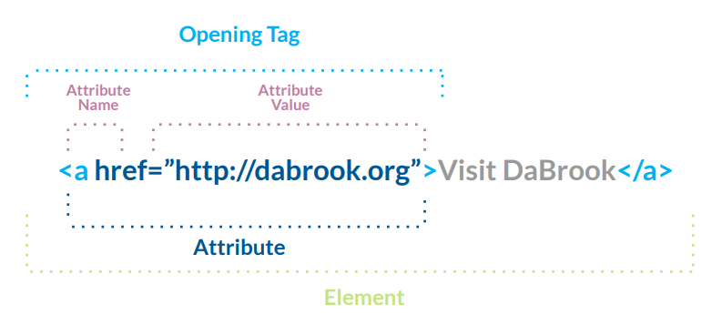

Puedes encontrar una lista completa de las etiquetas HTML que puedes usar
Las más comunes para escribir son:
Etiqueta | Uso
<p> | “Paragraph”, te permite introducir párrafos.
<a> | “Anchor”, te permite introducir hipervínculos.
<b> | “Bold”, te permite escribir en negritas.
<i> | “Italics”, te permite escribir en cursiva.
<u> | “Underline”, te permite escribir texto subrayado.
<ul> | “Unordered list”, te permite crear una lista desordenada (con puntitos)
<ol> | “Ordered list”, te permite introducir una lista ordenada (con números o letras).
<li> | “List item”, se colocan dentro de un <ul> o un <ol>, y se convierten en los elementos de la lista.
<h1>, <h2>, <h3>, <h4>, <h5>, <h6> | “Heading”, insertan títulos y subtítulos en tu sitio web. El número que acompaña a la “h” representa el nivel del título, dónde h1 tiene la mayor jerarquía.

Recuerda, los archivos HTML cargan de arriba hacia abajo, un elemento tras otro. Esto significa que el orden en el que escribas el HTML sí importa.

Resumen de la clase
HTML funciona como un arbol, y es donde va todo el contenido de una pagina Web. Tambien se puede pensar como cajas dentro de otra.
Partes de un HTML:
**head** → la parte que no se ve y es donde va el código
- Se crea con <head> y cierra con </head>
- <title></title> → Agrega una titulo
**body** → la parte que se ve y es donde va el titulo, texto, descripción etc.
- Se crea con <body> y cierra con </body>
- <h2></h2> → poner texto grande
- <p></p> → agrega un párrafo

<html>
<head>
<title>Titulo de la pagina</title>
</head>
<body>
<h2>Esto es un texto grande</h2>
<p>Esto es un párrafo</p>
</body>
</html>
💡La programación es exacta en su sintaxis.
MUY importante → recordar que los programas corren de arriba a abajo, siempre.

ESTRUCTURA DE ARBOL EN HTML

El lenguaje de marcas de hipertexto (HTML) se caracteriza porque su estructura es como la de un árbol.
Imagina que cada etiqueta es una rama, y que el contenido son hojas. Por lo tanto, algunas etiquetas nacerán dentro de otras etiquetas, y podrías encontrar contenido en alguna de las etiquetas más pequeñas.

La regla: <!DOCTYPE html>
Primero, cada archivo HTML empieza con una etiqueta que se cierra sola. Esto es una convención y no modifica el contenido del sitio, pero es importante que empieces con ella.
<!DOCTYPE html>

El Arbol: <html>
Debajo encontrarás el tronco del árbol: la etiqueta <html>. Todo el contenido del sitio va dentro de esta etiqueta, y está viene con un atributo que indica el idioma en que está escrito el sitio web.
<!DOCTYPE html>
<html lang="es">

</html>
Después, el árbol se abre hacia dos secciones principales: la primera es <head>, dónde encontrarás la metadata del sitio web. Esta sección te ayudará a decirle al navegador cómo va a mostrar tu sitio web, y también te permite darle información a buscadores como google para que sepan cómo mostrar tu sitio.
Y la segunda rama principal es <body>, donde introducirás el contenido que los usuarios van a ver cuando visiten tu sitio web.
<!DOCTYPE html>
<html lang="es">
<head>

</head>
<body>

</body>
</html>

Las raíces: <head>
La etiqueta <head> se parece mucho a las raíces de un árbol: el usuario no puede verlas, pero son fundamentales para que el sitio web funcione.
Suele contener muchas etiquetas <meta> que revelan información sobre el sitio web al navegador y a buscadores como Google.
También incluye la etiqueta <title> que tiene el título del sitio web (que aparece en la pestaña del navegador), y al menos una etiqueta <link> que carga la hoja de estilos de tu sitio web (el archivo “.css”; esto es lo que organiza los elementos de tu sitio web y les da forma y color).
Aquí abajo te dejo un ejemplo muy común de lo que puedes encontrar en un <head>.
<!DOCTYPE html>
<html lang="es">
<head>
<meta/>
<meta/>
<meta/>
<title></title>
<meta/>
<link/>
</head>
<body>

</body>
</html>

Las ramas, hojas y flores: <body>
Mientras tanto, la etiqueta <body> contiene todo lo que el usuario puede ver en el sitio web, y también aquello con lo que puede interactuar. Esta puede ser tan compleja y diversa como las ramas de un arbol.
Si has visitado un sitio web antes, seguro habrás notado que está construido en diferentes secciones, y las más comunes son <header>, <main>, <aside> y <footer>.
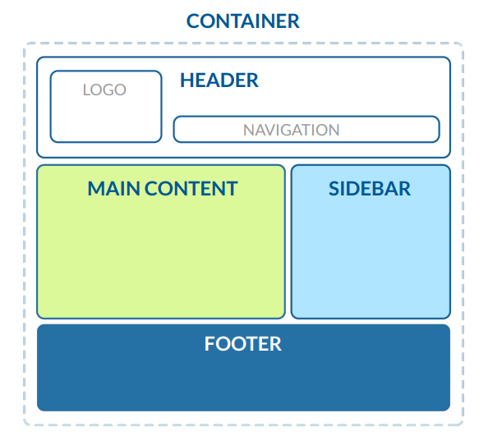

La etiqueta <script>
Además de esos 4, se acostumbra agregar una etiqueta <script> al final de <body>. Esta es la que tiene todo el código en JavaScript que introduces en tu sitio web.
Probablemente pensaste que esta etiqueta se coloca en <head> debido a que su contenido no se muestra al usuario. Y estás en lo cierto. En realidad funciona por igual tanto en <head> como en <body>. Pero, antes de decidir dónde colocarla, quiero que pienses en esto:
¿Recuerdas que los archivos HTML cargan progresivamente de arriba a abajo? Pues, por lo general, el usuario no interactúa con el sitio web hasta que este termina de cargar. Así que dejar <script> al final de <body> permite que tu sitio web cargue todo el aspecto visual antes de cargar su programa.
Al final queda de tu parte (o de tu equipo de trabajo) decidir dónde colocar <script>. Pero es una práctica común dejarlo al final de <body> para que el sitio web se muestre más rápido al usuario.

<!DOCTYPE html>
<html lang="es">
<head>

</head>
<body>
<header>

</header>
<main>

</main>
<footer>

</footer>
<script></script>
</body>
</html>

HTML semántico
En este punto, ya puedes introducir etiquetas comunes de escritura como <p> o <ol>. Sin embargo, existen otras etiquetas que suelen usarse dentro de <body> para ordenar aún más la información, lo que beneficia a la accesibilidad, al posicionamiento de tu sitio web en buscadores, y en ocasiones también a la aplicación de estilos.

Algunas etiquetas comunes de este estilo son:
Etiqueta | Uso
<nav> | Se usa para identificar el panel de navegación del sitio, dónde están los links al resto del contenido de tu sitio web.
<section> | Se usa para separar un elemento html en secciones, cada una con un propósito.
<article> | Se usa para identificar artículos individuales dentro de un sitio web. Se usa mucho para identificar entradas de un blog.
<figure> | Se usa como un contenedor de imágenes, para manipular su tamaño con mayor facilidad en CSS, y para agregar un pie de foto.
<div> | Este es un comodín. Es un contenedor que puede tener lo que sea dentro. Pero no beneficia la accesibilidad o el posicionamiento en buscadores.

Aquí abajo tienes un ejemplo de una estructura de HTML básica sin contenido. Verás que no es tan compleja luego de que conoces los elementos que la componen.
<!DOCTYPE html>
<html lang="es">
<head>
<meta/>
<meta/>
<meta/>
<title>Batata Bit</title>
<meta/>
<link/>
</head>
<body>
<header>
<nav>
</nav>
</header>
<main>
<section>
<article>
</article>
</section>
</main>
<footer>
<figure>
<img/>
</figure>
</footer>
<script></script>
</body>
</html>

Por cierto, abajo te dejé el mismo código, pero con atributos. Como hay más texto, quizás pienses que es más “temible” cuando los tiene. Pero la realidad es que los atributos no cambian la estructura, solo agregan información.
Dale un vistazo para que te vayas acostumbrando a como se ven. Cuando empieces a usarlos te familiarizarás mucho más con ellos.

<!DOCTYPE html>
<html lang="es">
<head>
<meta charset="utf-8" />
<meta name="description" content="La próxima revolución en el intercambio de criptomonedas, Batatabit te ayuda a navegar entre los diferentes precios y tendencias" />
<meta name="robots" content="index, follow" />
<title>Batata Bit</title>
<meta name="viewport" content="width=device-width, initial-scale=1.0" />
<link rel="stylesheet" href="./styles/mobile.css" />
</head>
<body>
<header class="header">
<nav>
</nav>
</header>
<main class="main">
<section class="added-value">
<article class="added-value__cards--save-time">
</article>
</section>
</main>
<footer>
<figure class="footer__logo">
<img src="./assets/img/FooterLogo.svg" alt="El logo de batatabit" />
</figure>
</footer>
<script src="./src/index.js"></script>
</body>
</html>
Experimenta un poco con las etiquetas que conociste el día de hoy.

Resumen de la clase
Estructura de árbol en HTML
Raiz del arbol → HTML
<head>
<title>
<script> → Es donde va el codigo JavaScript
<Body>
<h1>
<p>

<html>
<head>
<title>Titulo de la pagina</title>
<script>
a = 1
b = 2
alert("el valor de a + b es: " + (a + b))
</script>
</head>
<body>
<h2>Esto es un texto grande</h2>
<p>Esto es un párrafo</p>
</body>
</html>
💡 Sin el paréntesis los valores se **CONCATENAN** → unir 2 o mas tipos de dato + Lo que va en paréntesis mas profundos, se ejecutan primero.

EDITOR DE CÓDIGO

Que es un editor de codigo?
Un editor de código es un software que te permite escribir y editar código en texto plano, a la vez que te brinda herramientas varias para facilitar tu proceso de trabajo.
El código se escribe en texto plano. Es decir, texto simple y sin ningún tipo de formato (como negritas, cursivas y variedades de tamaño o color). Por lo tanto, no puedes escribir código usando software dedicado a aplicar estos formatos en cartas y documentos (como Microsoft word, Google docs, o Pages).
Así que necesitas un software especializado que te permita escribir texto plano, pero que al mismo tiempo te brinde herramientas para facilitar tu proceso de trabajo. Algunas de estas herramientas son: detector de errores en el código, herramientas para autocompletar, buscar y reemplazar; resaltados varios para facilitar la lectura del código, entre otros.
Además. algunas de estas herramientas admiten la instalación de extensiones que permiten personalizar y ampliar aún más las capacidades del editor de código. Van desde asistencia con colores y resaltados, a herramientas de comunicación de equipos dentro del editor de código como CodeStream.

Usando Visual Studio Code por primera vez
Solo la práctica te hará un maestro en Visual Studio Code. Sin embargo, déjame darte algunas nociones clave para que empieces a usarlo ahora mismo.
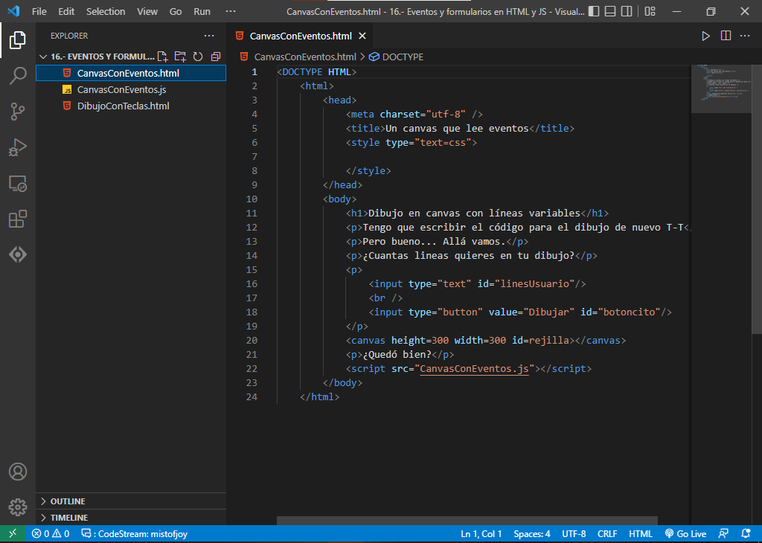
- VSCode emplea ventanas al igual que el navegador de internet. Puedes trabajar con varios archivos a la vez desde la misma ventana.
- Por defecto, VSCode suele mostrar una ventana de bienvenida y otra con las mejoras de la última versión instalada. Puedes cerrarlas cuando quieras.
- Por defecto, VSCode te preguntará si confías en los autores de los archivos que intentes abrir. Esta es una medida de seguridad normal, y se toma para protegerte de archivos ejecutables que puedan perjudicar tu computador.
- VSCode tiene un menú superior muy similar a los de otros software, pero también tiene un menú a la izquierda que se distingue por íconos en lugar de palabras. Estos despliegan un panel lateral con diferentes funcionalidades.
- El primer botón es el explorador de archivos. Si decides abrir una carpeta entera con VSCode, este panel te permite navegar fácilmente por los diferentes archivos que se encuentran dentro de la carpeta.
- El segundo botón es un buscador. Te permite buscar palabras en cualquiera de los archivos de la carpeta que tienes abierta (y resalta todas sus iteraciones).
- El tercero tiene que ver con un software de control de versiones (algo indispensable para programar profesionalmente.
- El cuarto es una herramienta interna de VSCode para correr y detectar bugs en el código.
- El quinto abre un panel dónde podrás buscar e instalar extensiones para tu editor de código.
- El editor de VSCode tiene tema oscuro por defecto para que distingas la implementación de colores dentro del código.
- VSCode cuenta el número de líneas del archivo que tengas abierto. También destaca la indentación de código, y aplica un código de colores al texto del archivo (que depende de la extensión del archivo).
- VSCode emplea una vista miniatura del código en el extremo derecho de la ventana. Puedes usar este para navegar fácilmente por tu código.
- Puedes hacer zoom para aumentar el tamaño del código y facilitar su lectura. Puedes lograrlo pulsando Ctrl→”+” y Ctrl→”-”

Bonus: utf-8
El navegador no puede leer acentos y letras “ñ” si no indicas esto en el HTML. Es probable que ya te hayas dado cuenta de que estos acentos no se muestran bien cuando cargas el archivo HTML común y corriente en tu navegador. Esto se debe a que los acentos no pertenecen al set de caracteres que carga por defecto el HTML.
Para usar caracteres comunes del español (como acentos y la letra “ñ”), necesitas activar el Unicode Transformation Format 8 (UTF-8) en tu archivo HTML colocando la siguiente etiqueta <meta> en el <head> de tu archivo:
<meta charset="utf-8" />

Esta se ve así dentro del código:
<!DOCTYPE html>
<html lang="es">
<head>
<meta charset="utf-8" />
</head>
<body>

</body>
</html>

Resumen de la clase
Visual Studio Code (VS Code) es un editor de código desarrollado por Microsoft. Es software libre y multiplataforma. VS Code tiene una buena integración con Git, cuenta con soporte para depuración de código, y dispone de muchas de extensiones, que básicamente te da la posibilidad de escribir y ejecutar código en cualquier lenguaje de programación.
Colorea las etiquetas, variables, funciones etc.… → ayuda visual al DEV tiene auto completado → agiliza el coding.
💡 <meta charset=“utf-8” /> → dice que la pagina web tiene una serie de caracteres del estandar utf-8 (tiles,ñ, cosas del español).

COMO DECLARAR VARIABLES Y USAR PROMPT

Estos dos procesos pueden ser muy útiles cuando estás aprendiendo a programar.

Como declarar variables en JavaScript
Puedes declarar una variable en JavaScript escribiendo lo siguiente:
- La palabra reservada “let”.
- El nombre que quieres para tu variable.
- El signo “=” para asignar un valor a ese nombre.
- El valor que quieres para la variable. Puede ser texto (strings), números, y otras cosas que aprenderás si profundizas un poco más en JavaScript.
let a = 1;
“Declarar una variable” consiste en reservar un nombre en la memoria de la computadora y asignarle el valor que tú indiques.
En JavaScript (el lenguaje que entienden los navegadores de internet) hay varias formas de declarar una variable. Sin embargo, cuando estas empezando, puedes declarar variables con “let” sin mayor problema.

Uso de prompt()
“Prompt()” es una función nativa del navegador. Cuando la usas, esta dispara una pequeña ventana con el texto que indiques entre los paréntesis, dónde le pide al usuario que te entregue alguna información. Por lo tanto, podemos usarla para obtener información del usuario y usarla en otro lugar.
Ejemplo:
let nombre = "";
nombre = prompt("¿Cuál es tu nombre?");
alert(nombre + ", Bienvenido a Platzi :)");
Prueba a correr ese código en el navegador para que veas lo que ocurre, y animate a experimentar un poco con lo que aprendiste aquí.

Resumen de la clase
- let nombre= "" → Declara una variable: reservar el nombre de la variable en la memoria
- prompt("Cual es tu nombre?:") → Pregunta el nombre (se parece al alert)
- Para concatenar un texto con una variable se usa → +
💡Caso de uso →en vez de ingresar nombre ingresar una suma “5+5” Resultado → dispara un alert con el “5+5” + Por defecto esto viene como STRING, para hacer un calculo se debe convertir a numero. de hecho esto es un hueco de seguridad.
<html>
<head>
<title>Titulo de la pagina</title>
<script>
// Declarar una variable let nombre = ""
// Dispara una alert preguntando nombre
// y guardarlo en la variable "nombre" nombre = prompt("Cual es tu nombre?:")
// alert que concatena el nombre con un texto de bienvenida
alert("Bienvenido " + nombre)
</script>
</head>
<body>
<h2>Esto es un texto grande</h2>
<p>Esto es un parrafo</p>
</body>
</html>

ALGORITMO PIEDRA, PAPEL Y TIJERA

Escribe comentarios con “//”
La computadora ignora todo lo que escribas después de un “//” en una línea de código. Así que puedes usar esto para dejar mensajes útiles para ti (o tus compañeros) a lo largo del código.
Por ejemplo:
//RECOGIENDO LA ELECCIÓN DEL JUGADOR
let eleccionJugador = prompt(); // Aquí el jugador elije piedra, papel o tijera

Nombra variables
Se recomienda fuertemente usar nombres que dejen claro el propósito de la variable. Evita usar nombres sencillos como “a”, porque puedes olvidar que es lo que hace cuando trabajas con muchas variables a la vez.
La práctica más común es utilizar nombres compuestos por varias palabras en Camel Case (sin espacios, empezando en minúscula, y colocando en mayúscula la inicial de todas las palabras después de la primera).
Recuerda no emplear acentos ni “ñ” en tu código para evitar errores de lectura.
Por ejemplo:
eleccionUsuario
nombreUsuario
primerApellidoUsuario
fechaNacimientoUsuario

Utiliza condicionales
Si lo piensas bien, el juego de piedra, papel y tijera requiere de condiciones como “si el jugador elije piedra y la computadora elije piedra, entonces el jugador gana”.
Para hacer eso en JavaScript debes seguir una formula sencilla:

if ( variableAComparar == ValorDeComparacion ) {
//Código a ejecutar si la condición se cumple
}
else if ( variableAComparar == ValorDeComparacion2 ) {
//Código a ejecutar si la condición 1 no se cumple, pero la segunda sí
}
else ( variableAComparar == ValorDeComparacion3 ) {
//Código a ejecutar si ninguna condición se cumple
}

En resumen:
- Usas if para evaluar la primera condición. else if, para evaluar más condiciones si la primera no se cumple, y else para decir lo que ocurrirá si ninguna otra condición se cumple.
- Entre los paréntesis escribes la condición que deseas evaluar. Por lo general se compara una variable con un valor.
- Recuerda que = se utiliza para asignar valores a las variables. Si deseas comparar variables con valores dentro de un if, entonces debes emplear un ==. También puedes emplear un === si quieres comparar tanto el valor como el tipo de dato (número, string, o *boolean).
- El código que escribas entre {} es el código que se va a ejecutar si la condición entre paréntesis se cumple.
💡 Los datos tipo Boolean son datos “Verdadero o falso”. Puedes escribirlos como true / false o 1 / 0. Por lo regular son muy útiles.

Escribiendo el algoritmo
Esto lo vamos a hacer en dos partes. Y lo primero es crear el archivo HTML dónde vamos a escribir nuestro código, abrirlo en nuestro editor de código, y escribir la base en HTML.

<!DOCTYPE html>
<html>
<head>
<meta charset="utf-8" />
<title>Algoritmo piedra, papel o tijera</title>
<script>

</script>
</head>
<body>
<h1>Piedra, papel o tijera</h1>
</body>
</html>

Luego escribiremos un código que nos permita saber si el jugador elije piedra papel o tijera. Intenta crear una variable que capture la elección del jugador usando un prompt(). Explícale que escriba 1 para piedra, 2 para papel o 3 para tijera, y luego recuérdale el número que eligió con un alert().
Intenta hacerlo sin ver la solución. Cuando termines, compara lo que obtuviste con el código de abajo y sigue leyendo:

<!DOCTYPE html>
<html>
<head>
<meta charset="utf-8" />
<title>Algoritmo piedra, papel o tijera</title>
<script>
//OBTENIENDO LA ELECCIÓN DEL JUGADOR
let eleccionDelJugador = 0;
eleccionDelJugador = prompt("Elige: 1 para piedra, 2 para papel, 3 para tijera");
alert("Elegiste " + jugador);
</script>
</head>
<body>
<h1>Piedra, papel o tijera</h1>
</body>
</html>

Bien, ahora probemos con la condición. Primero convierte el recordatorio en un comentario. Vamos a crear un recordatorio más preciso, uno que le diga al usuario si eligió piedra, papel, tijera, o algo más.
Para hacerlo, inicia una condición dónde vas a hacer tres comparaciones. Primero usa un if para evaluar si el jugador eligió piedra. Si lo hizo, envíale un alert() indicándole que eligió piedra. Luego usa un par de else if para evaluar si eligió papel o tijeras, y envíale un alert() en cada uno informándole de su decisión.
Finalmente, emplea un else para evitar que el jugador quiera pasarse de listo al escribir algo que no sea 1, 2 o 3. En ese caso, envíale un alert() indicándole que elija 1, 2 o 3.
Intenta hacerlo por tu cuenta. Y cuando termines, compáralo con el código de abajo antes de continuar.
¡Recuerda probar tu código en el navegador y pulirlo hasta que funcione!

<!DOCTYPE html>
<html>
<head>
<meta charset="utf-8" />
<title>Algoritmo piedra, papel o tijera</title>
<script>
//OBTENIENDO LA ELECCIÓN DEL JUGADOR
let eleccionDelJugador = 0;
eleccionDelJugador = prompt( "Elige: 1 para piedra, 2 para papel, 3 para tijera" );
// alert( "Elegiste " + jugador );

//INFORMANDO LA ELECCIÓN DEL JUGADOR
if ( eleccionDelJugador == 1 ) {
alert( "Elegiste piedra" );
}
else if ( eleccionDelJugador == 2 ) {
alert( "Elegiste papel" )
}
else if ( eleccionDelJugador == 3 ) {
alert( "Elegiste tijera" )
}
else {
alert( "Elegiste otra cosa, así no puedes jugar >-<" )
}
</script>
</head>
<body>
<h1>Piedra, papel o tijera</h1>
</body>
</html>
Dejémoslo hasta aquí por ahora. Intenta reproducir este código por tu cuenta ahora que sabes cómo funciona. Y cuando estés listo, acompáñame a terminar este pequeño juego en: Algoritmo avanzado de piedra, papel o tijera

Resumen de la clase
- <!DOCTYPE html> → se usa para tener compatibilidad con navegadores viejos.
- // → doble slash se usa para comentar codigo, no afecta la codigo.
- Para ajustar texto largo en VS se utiliza: view → Word Wrap (ajustar palabra) o CTRL + Z.
- == → Comparación. esto es igual a esto.
- = → es de asignación. esto entra dentro de esta variable.
- Condicional: Es un código que solo se ejecuta si la condición se cumple → if().
- Es posible anidar if() pero no se ve bien y es una mala práctica. la mejor opcion es ejecutarlo en cascada con else if().
<!DOCTYPE html>
<html>
<head>
<meta charset="utf-8" />
<title>Piedra, papel o tijera</title>
<script>
// 1 es piedra, 2 es papel, 3 es tijera
let jugador = 0
let pc = 2
jugador = prompt("Elije: 1 para piedra, 2 para papel, 3 para tijera ")
//alert("Elegiste " + jugador)
if(jugador == 1) {
alert("Elegiste piedra")
} else if(jugador == 2){
alert("Elegiste papel")
} else if(jugador == 3){
alert("Elegiste tijera")
} else{ // Si elije otra opcion que no sea 1,2 o 3. mostrar:
alert("ELEJISTE PERDER!!")
}
</script>
</head>
<body>
<h2>Piedra, papel o tijera</h2>
</body>
</html>

ALGORITMO AVANZADO DE PIEDRA, PAPEL O TIJERA

La elección de la computadora
Necesitamos un oponente para este juego, así que primero debemos trabajar en la elección de la computadora.
Lógico quieres que la computadora elija una opción al azar para el juego. Pero eso lo construiremos en la clase de aleatoriedad. Mientras tanto, usa comentarios y espacios para crear un apartado dónde escribiremos este código más tarde; y escribe en una línea que la computadora. Elige una de las tres opciones (puede ser la que tú quieras, con los números que empleamos para la elección del jugador).

<!DOCTYPE html>
<html>
<head>
<meta charset="utf-8" />
<title>Algoritmo piedra, papel o tijera</title>
<script>
//OBTENIENDO LA ELECCIÓN DEL JUGADOR
let eleccionDelJugador = 0;
eleccionDelJugador = prompt( "Elige: 1 para piedra, 2 para papel, 3 para tijera" );
// alert( "Elegiste " + jugador );

//INFORMANDO LA ELECCIÓN DEL JUGADOR
if ( eleccionDelJugador == 1 ) {
alert( "Elegiste piedra" );
}
else if ( eleccionDelJugador == 2 ) {
alert( "Elegiste papel" )
}
else if ( eleccionDelJugador == 3 ) {
alert( "Elegiste tijera" )
}
else {
alert( "Elegiste otra cosa, así no puedes jugar >-<" )
}

//OBTENIENDO LA ELECCIÓN DEL COMPUTADOR
let eleccionDelComputador = 1;

</script>
</head>
<body>
<h1>Piedra, papel o tijera</h1>
</body>
</html>

Anunciando la elección del computador
Antes de proceder, planteemos un momento como queremos que se produzca el juego:
- El juego pide su elección al jugador, y luego le informa cuál fue su elección.
- El juego asigna una elección a la computadora, y luego le informa al jugador la elección de la computadora.
- El juego evalúa ambas elecciones, decide el ganador, y muestra un mensaje informando el veredicto.
Por lo tanto, ahora que la computadora ya eligió, crea un apartado que informe la elección de la computadora con un alert(). Crea un apartado para esto, y recicla el código que usaste para informar la elección del jugador para que muestre ahora la elección del computador.
💡 ¡Por cierto! También puedes usar emojis en los mensajes. Puedes utilizarlos desde la emojipedia o, si estás en windows, puedes pulsar Win+”.” para abrir la ventana de emojis 🙂
Hazlo tú y pruébalo en el navegador para validar que esté funcionando bien. Luego compáralo con el código de abajo antes de continuar 😉

<!DOCTYPE html>
<html>
<head>
<meta charset="utf-8" />
<title>Algoritmo piedra, papel o tijera</title>
<script>
//OBTENIENDO LA ELECCIÓN DEL JUGADOR
let eleccionDelJugador = 0;
eleccionDelJugador = prompt( "Elige: 1 para 🥌, 2 para 📄, 3 para ✂️" );
// alert( "Elegiste " + jugador );

//INFORMANDO LA ELECCIÓN DEL JUGADOR
if ( eleccionDelJugador == 1 ) {
alert( "Elegiste 🥌" );
}
else if ( eleccionDelJugador == 2 ) {
alert( "Elegiste 📄" )
}
else if ( eleccionDelJugador == 3 ) {
alert( "Elegiste ✂️" )
}
else {
alert( "Elegiste otra cosa, así no puedes jugar 😣" )
}

//OBTENIENDO LA ELECCIÓN DEL COMPUTADOR
let eleccionDelComputador = 1;

//INFORMANDO LA ELECCION DEL COMPUTADOR
if ( eleccionDelComputador == 1 ) {
alert( "La computadora eligió 🥌" );
}
else if ( eleccionDelComputador == 2 ) {
alert( "La computadora eligió 📄" )
}
else if ( eleccionDelComputador == 3 ) {
alert( "La computadora eligió ✂️" )
}
else {
alert( "Cometí un error programando la elección del computador 🙃" )
}
</script>
</head>
<body>
<h1>Piedra, papel o tijera</h1>
</body>
</html>

¿Quién gana y quién pierde?
Crea un nuevo apartado para saber si ganas o pierdes. Allí debes escribir condiciones para evaluar:
- Cuándo empatas.
- Cuándo ganas.
- Cuándo pierdes.
Luego de evaluar esto, utiliza un alert() para informarle al jugador si ganó, empató o perdió.
💡 Ojo, puedes evaluar varias condiciones a la vez en un solo if si separas las condiciones con un &&. Por ejemplo:
if ( eleccionDelJugador = 1 && eleccionDelComputador = 3 ) {
alert( "¡GANASTE! " );
}

Empieza escribiendo la condición de empate (que es la más fácil) y luego escribe las demás. Inténtalo, pruébalo en el navegador, cambia la elección del computador para validar que en serio todo funciona, y luego compara tu código con el ejemplo de abajo.
<!DOCTYPE html>
<html>
<head>
<meta charset="utf-8" />
<title>Algoritmo piedra, papel o tijera</title>
<script>
//OBTENIENDO LA ELECCIÓN DEL JUGADOR
let eleccionDelJugador = 0;
eleccionDelJugador = prompt( "Elige: 1 para 🥌, 2 para 📄, 3 para ✂️" );
// alert( "Elegiste " + jugador );

//INFORMANDO LA ELECCIÓN DEL JUGADOR
if ( eleccionDelJugador == 1 ) {
alert( "Elegiste 🥌" );
}
else if ( eleccionDelJugador == 2 ) {
alert( "Elegiste 📄" )
}
else if ( eleccionDelJugador == 3 ) {
alert( "Elegiste ✂️" )
}
else {
alert( "Elegiste otra cosa, así no puedes jugar 😣" )
}

//OBTENIENDO LA ELECCIÓN DEL COMPUTADOR
let eleccionDelComputador = 1;

//INFORMANDO LA ELECCION DEL COMPUTADOR
if ( eleccionDelComputador == 1 ) {
alert( "La computadora eligió 🥌" );
}
else if ( eleccionDelComputador == 2 ) {
alert( "La computadora eligió 📄" )
}
else if ( eleccionDelComputador == 3 ) {
alert( "La computadora eligió ✂️" )
}
else {
alert( "Cometí un error programando la elección del computador 🙃" )
}

//DECIDIENDO EL GANADOR
if ( eleccionDelJugador == eleccionDelComputador ) {
alert( "¡EMPATE! 🤼" );
}
else if ( eleccionDelJugador == 1 && eleccionDelComputador == 3 ) {
alert( "¡GANASTE! 🥳" );
}
else if ( eleccionDelJugador == 2 && eleccionDelComputador == 1 ) {
alert( "¡GANASTE! 🥳" );
}
else if ( eleccionDelJugador == 3 && eleccionDelComputador == 2 ) {
alert( "¡GANASTE! 🥳" );
}
else {
alert( "PERDISTE... 😢" );
}

</script>
</head>
<body>
<h1>Piedra, papel o tijera</h1>
</body>
</html>

Existen muchos caminos para llegar a la misma solución. Puedes abordar el problema de varias formas y personalizarlo a tu gusto. Si te dio error en algún lado, no te preocupes. Resolver errores en el código es la mitad del trabajo de un programador. Desarrolla tu tolerancia a la frustración, y tómalo como parte del oficio.
Experimenta un poco con tu código, personalízalo y cuando estés listo continúa a la clase de aleatoriedad para que aprendas a hacer que la computadora elija por si misma lo que va a jugar.

Resumen de la clase

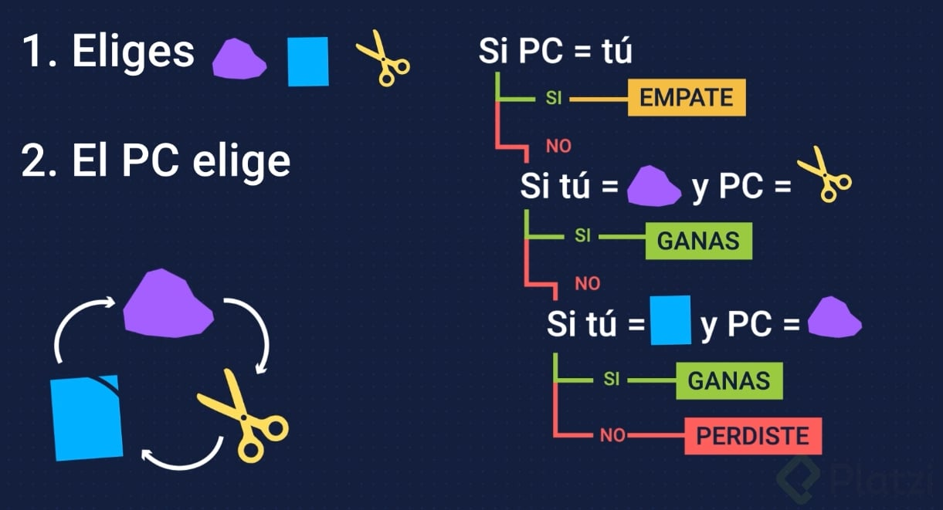

💡 Agregar un emoji al código → `WIN + .`
- && → Operador lógico AND. devuelve true si ambas expresiones son true

<!DOCTYPE html>
<html>

<head>
<meta charset="utf-8" />
<title>Piedra, papel o tijera</title>
<script>
// 1 es piedra, 2 es papel, 3 es tijera
let jugador = 0
let pc = 1
jugador = prompt("Elije: 1 para piedra, 2 para papel, 3 para tijera ")
//alert("Elegiste " + jugador)
if(jugador == 1) {
alert("Elejiste 🥌")
} else if(jugador == 2){
alert("Elegiste 🧻")
} else if(jugador == 3){
alert("Elejiste ✂")
} else{ // Si elije otra opcion que no sea 1,2 o 3. mostrar:
alert("ELEJISTE PERDER!!")
}
// para saber que eligio la pc
if(pc == 1) {
alert("PC elije 🥌")
} else if(jugador == 2){
alert("PC elije 🧻")
} else if(jugador == 3){
alert("PC elije ✂")
} else{ // Si elije otra opcion que no 1sea 1,2 o 3. mostrar:
alert("PC ELIJE PERDER!!")
}

// COMBATE
// 1. verificar que no empatamos
if(pc == jugador) {
alert("EMPATE")
} else if(jugador == 1 && pc == 3){
alert("GANASTE")
} else if(jugador == 2 && pc == 1){
alert("GANASTE")
} else if(jugador == 3 && pc == 2){
alert("GANASTE")
} else {
alert("PERDISTE")
}
</script>
</head>

<body>
<h2>Piedra, papel o tijera</h2>
</body>

</html>

ALEATORIEDAD

Ya programamos lo básico para que el juego funcione. Pero es momento de hacer que el computador elija por si solo entre piedra, papel, o tijera. Necesito compartirte algunos fundamentos para que realices la práctica de hoy. Estos son:

El objeto “Math” en JavaScript
En JavaScript existen entidades llamadas “Objetos” que guardan dentro de ellas variables (que se llaman “propiedades” cuando viven dentro de un objeto) y funciones (que se llaman “métodos” cuando viven dentro de un objeto.
En este sentido, Math es un objeto especial en JavaScript que contiene dentro de él numerosas funciones y valores que son esenciales para hacer cálculos matemáticos, como el número PI o la función de redondear números decimales.

¿Cómo usar el objeto Math de JavaScript?
Debes escribir “Math” (atención a la “M” en mayúscula), luego un punto (”.”) y finalmente la propiedad o método que desees invocar.
Si deseas invocar un método, recuerda que debes escribir los paréntesis “( )” para que el método se ejecute.

Ejemplos de propiedades

Propiedades de Math | Para qué sirve
Math.PI | Cuándo el código se ejecuta, el navegador sustituye esto por el número PI.
Math.E | Cuándo el código se ejecuta, el navegador sustituye esto por la constante de Euler.

Ejemplos de métodos

Métodos de Math | Para qué sirven
Math.ceil() | Redondea hacia arriba el número decimal que esté entre los paréntesis, hasta convertirlo en un número entero.
Math.floor() | Redondea hacia abajo el número decimal que esté entre los paréntesis, hasta convertirlo en un número entero.
Math.round() | Redondea el número decimal entre paréntesis hacia el entero más cercano.
Math.random() | Retorna un número decimal aleatorio entre el 0 (incluido) y el 1 (excluido).

¿Cómo declarar funciones en JavaScript?
Cuando encuentras un segmento de código que puede repetirse dentro del programa, o que ejecuta un proceso muy específico dentro de tu código, entonces lo ideal es encapsularlo en una función.
Hay varias formas de declarar una función. Pero la más básica de todas consiste en escribir la palabra reservada function, seguida de la función con sus parámetros entre paréntesis, y el bloque de código entre llaves { }.
Ejemplo:
function hacerAlgo( param1 , param2 ) {
let resultado = param1 + param2;
return resultado;
}
hacerAlgo( 3 , 4 ); //Devuelve 7

Cuando ejecutas la función, esta ejecuta todo el código que insertaste dentro de las llaves { } cuando la declaraste. De este modo, puedes ejecutar la función tantas veces como necesites con solo declararla una vez.

Cuando la declaras, puedes indicar parámetros y usarlos dentro del bloque de código. Luego, cuando la ejecutes, esos parámetros se sustituirán con los valores que escribas entre paréntesis al momento de ejecutarla.
También puedes utilizar la palabra reservada return dentro del bloque de código de la función para que, al ejecutarla, recibas el valor que indiques luego de escribir return (cuando la función llega a un return, su ejecución se detiene. Los comandos que escribas después de un return no se van a ejecutar).

Generando una elección aleatoria para el computador
Intentemos ahora emplear lo aprendido para hacer que la computadora elija piedra, papel o tijera por si sola. Para hacerlo, primero tenemos que entender cómo funcionaría el algoritmo que le permite hacer la selección, y luego tendríamos que introducirlo en nuestro código.

Algoritmo de selección aleatoria
Primero necesitamos generar un número aleatorio. Ya sabemos que Math.random() nos entrega un número aleatorio entre 0 y 1. Sin embargo, nuestro juego necesita un número aleatorio entre 3 y 1 para funcionar.
Para lograrlo, la operación sería esta:
Math.random() * ( max - min + 1 ) + min
Si consideramos que nuestro valor máximo es 3 y el mínimo es 1, esto nos garantiza que siempre obtendremos un número entre 3.9999’ y 1. Por lo tanto, solo tendríamos que meter todo dentro de un Math.floor() para obtener un valor aleatorio entre 3 y 1.
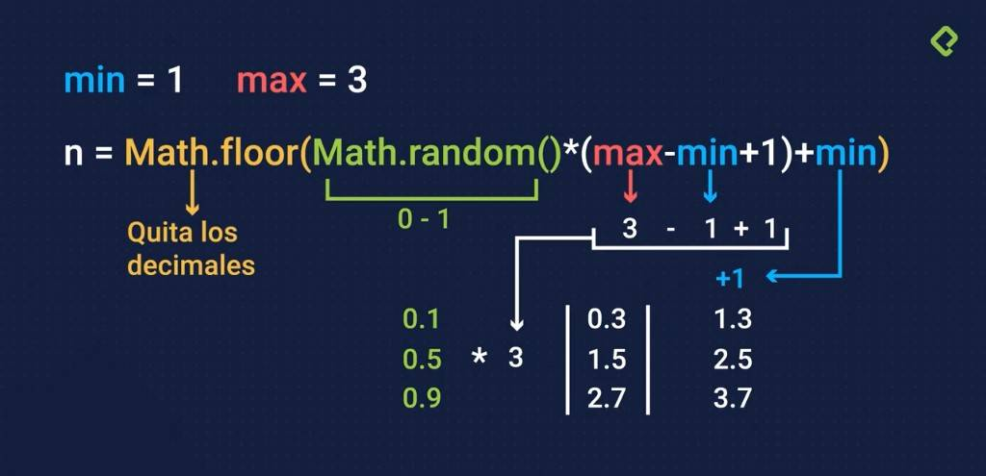
Por lo tanto, para conseguir que la computadora elija aleatoriamente, necesitaríamos el siguiente código:
//OBTENIENDO LA ELECCIÓN DEL COMPUTADOR
let max = 3;
let min = 1;
let eleccionDelComputador = Math.floor( Math.random() * ( max - min + 1 ) + min );
Introduce esto en tu código, y prueba a ver como funciona 🙂

Convirtiendo el algoritmo en una función
Ahora, ¿por qué no intentas convertir eso en una función? Te dejaré una posible solución aquí abajo para que compares, pero intenta hacerlo por tu cuenta antes de fijarte en ella.
//OBTENIENDO LA ELECCIÓN DEL COMPUTADOR
function numeroAleatorio( min , max ) {
return Math.floor( Math.random() * ( max - min + 1 ) + min );
}
let eleccionDelComputador = numeroAleatorio( 1 , 3 );

Resumen de la clase
- Math.floor() → Quita los decimales a cualquier numero. La clase es Math y el punto . trae la función floor()
- Math.random() → Genera un numero aleatorio, con la función random() Nunca es 0 pero tampoco 1 ejem: 0.1545615
- Para programar un numero aleatorio en un rango:
Math es un objeto integrado en el lenguaje JavaScript por defecto e incluye bastantes funciones como los que vemos en esta clase (floor y random) entre otras más, y existen ahí en el lenguaje para que las uses cuando las necesites, donde sea dentro de JavaScript. Así como Math, hay una gran variedad de otros objetos que puedes usar y que están allí, listos y disponibles, entenderlos o por lo menos saber que existen, te ayudara en multiples situaciones.

- Declarar el rango → min = 1 y max = 3
- Generamos el numero aleatorio invocando Math.random()
- Ese numero lo multiplicamos por (max-min+1)
- A toda la expresión le quitamos los decimales con Math.floor()
- Podemos convertir todo este bloque de código en una FUNCION con:
- Las variables se declaran dentro del parámetro
- return → retorna la funcion
- Esta funcion se puede invocar las veces que quiera
function *nombre* (*parametro*) {
return
}

Las funciones le dan vida a JavaScript y a nuestro codigo
Debemos usar la palabra function y luego el nombre de esta función. Luego paréntesis () seguido de llaves {}. Entonces en la memoria se va a guardar esta función. Ese espacio tendrá el nombre que ya le asignamos.
Dentro de los paréntesis () colocamos parámetros que son los datos que necesita nuestra función para procesarlos y devolver un resultado. La función puede funcionar sin parámetros, si no los necesita. Por ejemplo, la función random() (que viene por defecto en el navegador) no necesita parámetros para devolvernos un número decimal aleatorio, pero la función alert() necesita que le enviemos la cadena de texto que se va a mostrar en pantalla, o no saldrá nada.
Dentro de las llaves {} escribimos la lógica de nuestro código. Podemos escribir funciones dentro de otras funciones y devolver el resultado usando la palabra return. Puede que la función no necesite devolver resultado y puede entonces no tener la palabra return.
Las llaves {} Se pueden ver en diferentes expresiones de JavaScript, y sirven para encerrar código. Se usa en las funciones, condicionales y siclos, y podemos llamar a todo lo que está dentro un Objeto.
Invocar a la función es muy sencillo. Solo hay que escribir el nombre que le asignamos al espacio de memoria de la función seguido de ().

REFACTOR DEL CÓDIGO USANDO FUNCIONES

Hay actividades rutinarias que realizamos siguiendo los mismos pasos una y otra vez. En programación esto se llaman funciones, y es momento de usarlas en nuestro ejercicio de piedra, papel o tijera.

Funciones en JavaScript
Piensa en tu mente como si fuera un programa de computadora. Cepillarte los dientes es una tarea de todos los días. Entonces ¿escribirías de nuevo el código para cepillar tus dientes todos los días?
Pues, no. Lo que harías es guardar los pasos en tu memoria (con una función), y luego invocarlos cada vez que tengas que cepillarte los dientes.
Lo mismo ocurre en la programación. Solo tienes que seguir la regla de oro: Si tienes que copiar el código y pegarlo en otro lado, entonces mejor conviértelo en una función. Así puedes invocarlo tantas veces necesites.

¿Cómo declarar funciones en JavaScript?
Hay varias formas de declarar una función. Pero la más básica de todas consiste en escribir la palabra reservada function, seguida de la función con sus parámetros entre paréntesis, y el bloque de código entre llaves { }.
Ejemplo:
function hacerAlgo( param1 , param2 ) {
let resultado = param1 + param2;
return resultado;
}
hacerAlgo( 3 , 4 ); //Devuelve 7

💡 Cuando ejecutas la función, esta ejecuta todo el código que insertaste dentro de las llaves {} cuando la declaraste. De este modo, puedes ejecutar la función tantas veces como necesites con solo declararla una vez.
💡 Cuando la declaras, puedes indicar parámetros y usarlos dentro del bloque de código. Luego, cuando la ejecutes, esos parámetros se sustituirán con los valores que escribas entre paréntesis al momento de ejecutarla.
💡 También puedes usar la palabra reservada return dentro del bloque de código de la función para que, al ejecutarla, recibas el valor que indiques luego de escribir return (ojo, cuando la función llega a un return, su ejecución se detiene. Los comandos que escribas después de un return no se van a ejecutar).
💡 Ojo, todas las funciones deben empezar por una letra. No pueden iniciar con un número o un símbolo, siempre deben empezar por una letra (y la práctica común es que sea una letra minúscula en el caso de variables y funciones).

¿Cómo usar funciones en JavaScript?
Las funciones, al momento de ejecutarlas, tienen una estructura similar: Un nombre, seguido por sus parámetros entre paréntesis.
💡 Ojo, si la función no usa parámetros, igual necesitas escribir los paréntesis para que tu computadora entienda que tiene que ejecutar la función. Por ejemplo: alert().
función( parámetro1 , parámetro2 )
Luego tienes dos casos de uso:
- Si la función tiene el trabajo de ejecutar procesos en tu programa (ej: alert()), entonces puedes ejecutarla por si sola en una línea de código (como ves en el ejemplo de arriba).
- Si la función, en cambio, tiene el trabajo de usar los parámetros para calcular algo más y devolver un valor con un return, entonces suele usarse para asignar valores a otra variable.
Por ejemplo:
ganador = mejorEntre( opcion1 , opcion2 );
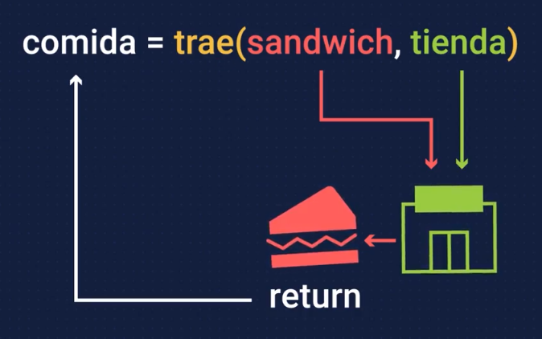 {height="" width=""}

Dónde escribo las funciones?
Es una buena práctica escribir las funciones al inicio del código. Los navegadores suelen ser permisivos cuando creas sitios web, pero la mayoría de los lenguajes de programación son estrictos sobre este punto.
En general, declara tus funciones antes de usarlas

Aplicando funciones al programa de piedra, papel o tijera
Es hora de mejorar la calidad del código usando funciones. Empecemos por optimizar las alertas que indican la elección del jugador y del computador:

Optimizando las alertas
Si te fijas bien, el algoritmo que nos informa nuestra elección y la del computador son muy parecidos, y podemos reemplazarlo con una función:
//INFORMANDO LA ELECCIÓN DEL JUGADOR
if ( eleccionDelJugador == 1 ) {
alert( "Elegiste 🥌" );
} else if ( eleccionDelJugador == 2 ) {
alert( "Elegiste 📄" )
} else if ( eleccionDelJugador == 3 ) {
alert( "Elegiste ✂️" )
} else {
alert( "Elegiste otra cosa, así no puedes jugar 😣" )
}
//INFORMANDO LA ELECCION DEL COMPUTADOR
if ( eleccionDelComputador == 1 ) {
alert( "La computadora eligió 🥌" );
} else if ( eleccionDelComputador == 2 ) {
alert( "La computadora eligió 📄" )
} else if ( eleccionDelComputador == 3 ) {
alert( "La computadora eligió ✂️" )
} else {
alert( "Cometí un error programando la elección del computador 🙃" )
}
Intenta hacerlo por tu cuenta, luego puedes compararla con la posible solución de abajo.
💡 Ojo, esta igual necesita que la encajes bien con tu código para que el programa siga funcionando. Así que no temas experimentar y hacer ajustes poco a poco para que funcione el juego. Al final te mostraré un ejemplo con el código completo usando funciones.
//FUNCIÓN PARA LAS ALERTAS
function alertaDeElecciones( quienElije , eleccion ) {
if ( eleccion == 1 ) {
alert( "El " + quienElije + " eligió 🥌" );
} else if ( eleccion == 2 ) {
alert( "El " + quienElije + " eligió 📄" )
} else if ( eleccion == 3 ) {
alert( "El " + quienElije + " eligió ✂️" )
} else {
alert( "Hubo un error con la elección del " + quienElije + " 🙃" )
}
}

Decidiendo el ganador con una función
En estos momentos puede que no veas la necesidad de convertir esto en una función. Pero piensa por un momento que quieres convertir este juego en algo serio, que en el futuro podrías implementar un modo para dos jugadores, o una versión en línea.
En ese sentido, te conviene convertir la decisión del ganador en una función que puedas ejecutar para cualquiera de los modos de juego que implementes.

💡 Si no es por eso, al menos hazlo a modo de práctica. Intenta hacerlo por tu cuenta, luego compara con la solución de abajo.
//FUNCIÓN PARA DECIDIR EL GANADOR
function quienGanaEntre ( eleccionJugador , eleccionOponente ) {
if ( eleccionJugador == eleccionOponente ) {
alert( "¡EMPATE! 🤼" );
} else if ( eleccionJugador == 1 && eleccionOponente == 3 ) {
alert( "¡GANASTE! 🥳" );
} else if ( eleccionJugador == 2 && eleccionOponente == 1 ) {
alert( "¡GANASTE! 🥳" );
} else if ( eleccionJugador == 3 && eleccionOponente == 2 ) {
alert( "¡GANASTE! 🥳" );
} else {
alert( "PERDISTE... 😢" );
}
}

Juego de piedra, papel o tijeras con funciones
Recuerda que, por lo general, hay varias soluciones al mismo problema. Lo que ves abajo es solo una forma de crear este pequeño videojuego.
No te preocupes si tu código aún no se ve así. Lo más importante es que lo intentes por ti mismo y llegues al resultado. Luego el tiempo y la experiencia te ayudarán a escribir código más presentable, o más optimizado.
//FUNCIÓN PARA LAS ALERTAS
function alertaDeElecciones( quienElije , eleccion ) {
if ( eleccion == 1 ) {
alert( "El " + quienElije + " eligió 🥌" );
} else if ( eleccion == 2 ) {
alert( "El " + quienElije + " eligió 📄" );
} else if ( eleccion == 3 ) {
alert( "El " + quienElije + " eligió ✂️" );
} else {
alert( "Hubo un error con la elección del " + quienElije + " 🙃" );
}
}
//FUNCIÓN PARA GENERAR NÚMEROS ALEATORIOS
function numeroAleatorio( min , max ) {
return Math.floor( Math.random() * ( max - min + 1 ) + min );
}
//FUNCIÓN PARA DECIDIR EL GANADOR
function quienGanaEntre ( eleccionJugador , eleccionOponente ) {
if ( eleccionJugador == eleccionOponente ) {
alert( "¡EMPATE! 🤼" );
} else if ( eleccionJugador == 1 && eleccionOponente == 3 ) {
alert( "¡GANASTE! 🥳" );
} else if ( eleccionJugador == 2 && eleccionOponente == 1 ) {
alert( "¡GANASTE! 🥳" );
} else if ( eleccionJugador == 3 && eleccionOponente == 2 ) {
alert( "¡GANASTE! 🥳" );
} else {
alert( "PERDISTE... 😢" );
}
}

//ELECCIÓN DEL JUGADOR
let eleccionDelJugador = 0;
eleccionDelJugador = prompt( "Elige: 1 para 🥌, 2 para 📄, 3 para ✂️" );
alertaDeElecciones( "jugador" , eleccionDelJugador );
//ELECCIÓN DEL COMPUTADOR
let eleccionDelComputador = numeroAleatorio( 1 , 3 );
alertaDeElecciones( "computador" , eleccionDelComputador );

//DECIDIENDO EL GANADOR
quienGanaEntre ( eleccionDelJugador , eleccionDelComputador );

Resumen de la clase
Términos relacionados con funciones en programación:
- Declarar o Definir: describir en lógica de programación que es lo que va a hacer la función.
- Invocar o llamar: mandar a llamar la función para usarla.
- variable tipo función: una variable es un espacio en memoria reservado para algo en particular.
- Parámetros: Son valores predeterminados que tomará dicha función para trabajar.
- corchetes o llaves: definen el bloque de código.
- Bloque de código: espacio de ejecución de unas instrucciones previamente definidas.
- Tipos de variables anónimas (sin nombre), por expresión, autoejecutables.
- Notación Formas de notación o llamar una variable.
Las funciones son Grupos de acciones que se repiten varias veces. En programación, son pedacitos de código que se escriben con el propósito general de reusarlos varias veces.
- Cuando la función lleva la palabra function se está: DECLARANDO (Creando)
- Cuando la función No lleva la palabra función se esta: INVOCANDO (Ejecutando)

CICLOS

Al igual que ir a la escuela, en programación hay operaciones que se repiten mientras se cumpla alguna condición (por ejemplo: ir a la escuela solo de lunes a viernes).

¿Cómo funcionan los ciclos?
Hay varias formas de generar ciclos en programación. Pero todos siguen la misma lógica:
- Primero fijas las condiciones. Por ejemplo: “Mientras no sea sábado, domingo ni feriado”.
- Luego indicas lo que sucederá cuando las condiciones se cumplan (operaciones, funciones a ejecutar, entre otros). Por ejemplo: “Voy a la escuela”.
- Finalmente, indicas lo que sucederá cuando las condiciones dejen de cumplirse (operaciones, funciones a ejecutar, entre otros). Por ejemplo: “Me quedo en casa”.
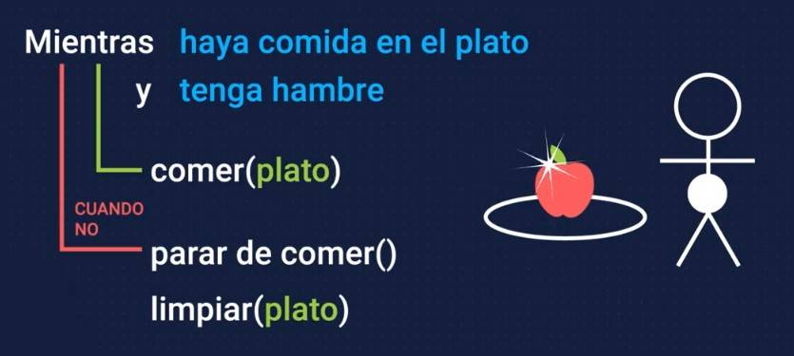

¿Por qué usar ciclos?
En programación, en ocasiones te toparás con código que tienes que repetir varias veces para lograr el efecto deseado. Quizás puedas usar funciones para resumirlos, pero ellas no resuelven el problema cuando te ves obligado a ejecutarla una y otra vez.

En estos casos, lo mejor es programar un ciclo. De este modo, el ciclo repetirá un fragmento de código tantas veces como sea necesario hasta que deje de cumplirse la condición que indicaste.
💡 Ojo, es importante que en el código escribas un modo de que el ciclo termine. Generalmente se hace aplicando en cada repetición una pequeña modificación a la variable donde se observa la condición.
Por ejemplo, en el ciclo de ir a la escuela que vimos arriba, cada vez que evaluamos la condición va a pasar un día. De ese modo, tarde o temprano llegaríamos al fin de semana o a un día feriado, y no sería necesario ir a la escuela.
Tu computadora no se va a quemar si por error escribes un ciclo infinito. Pero tu programa fallará cuando lo ejecute.
Ahora, usaremos esta información para modificar el código del juego de piedra, papel o tijera que creamos previamente. Vamos a crear un ciclo que nos permita hacer tres partidas seguidas, que guarde el número de victorias, y al final nos diga quien obtuvo más victorias.

GANA 3 VECES

Ya tenemos un juego funcional de piedra papel o tijera, pero ¿qué tal si lo cambiamos para que gane el mejor de tres partidas?

Fundamentos para la práctica
Antes de empezar a hacer modificaciones, repasemos los fundamentos que te permitirán hacerlo:

Operadores de comparación en JavaScript
Hay algunos operadores que te ayudarán a escribir condiciones en tu código:
Operador | Significado
== | Retorna “verdadero” si un lado es igual al otro (Ojo, NO distingue entre números y strings. Por lo tanto: 3 == “3” //verdadero).
=== | Retorna “verdadero” si un lado es estrictamente igual al otro (Ojo, SÍ distingue entre números y strings. Por lo tanto: 3 === “3” //falso).
!= | Retorna “verdadero” si un lado es diferente del otro lado (Ojo, NO distingue entre números y strings. Por lo tanto: 3 != “3” //falso).
!== | Retorna “verdadero” si un lado es estrictamente diferente del otro lado (Ojo, SÍ distingue entre números y strings. Por lo tanto: 3 != “3” //verdadero).
&& | Funciona como un “y” en la condición. Te permite juntar varias condiciones y devuelve “verdadero” solo si todas se cumplen.
< | Devuelve “verdadero” si el valor a la izquierda es menor que el valor a la derecha.
<= | Devuelve “verdadero” si el valor a la izquierda es menor o igual que el valor a la derecha.
> | Devuelve “verdadero” si el valor a la izquierda es mayor que el valor a la derecha.
>= | Devuelve “verdadero” si el valor a la izquierda es mayor o igual que el valor a la derecha.

💡 También tienes el operador ||, que funciona como un “o” en la condición. Te permite juntar varias condiciones, y devuelve “verdadero” si alguna de ellas se cumple.
No pudimos incluirlo en la tabla por un problema técnico, pero sientete libre de usarlo también.
💡 Aquí te dejo un fragmento de código que puedes copiar y pegar en la consola del navegador. Solo cambia la condición y los operadores para que experimentes como funciona cada operador.
if ( X == Y ) {
console.log( "Verdadero" );
} else {
console.log( "Falso" );
}

Ciclos While en JavaScript
while es una instrucción en JavaScript (al igual que if) que te permite crear ciclos. Su estructura es la siguiente:
while ( condición ) {
//Código a ejecutar mientras se cumpla la condición
}
Por ejemplo:
while ( diaDeLaSemana < 6 ) {
irA( escuela );
diaDeLaSemana = diaDeLaSemana + 1;
}

//El bloque de código se repetirá hasta que diaDeLaSemana = 6

Cómo implementar ciclos en el juego de piedra, papel y tijera
Empecemos:

1. Agrega variables para contar las victorias
Primero agrega un par de variables que te permitan contar cuantas victorias, derrotas y empates ha acumulado el jugador. Y también necesitas modificar el juego para que el jugador los acumule con cada partida.
Para que el juego no se sienta tan largo vamos a detenerlo luego de 2 victorias o 2 derrotas. Así que es buena idea programar una función que le informe al jugador los resultados finales, y podrías agregar una segunda función que reinicie las variables para un próximo juego.
Intenta hacerlo por tu cuenta, y cuando termines compáralo con el ejemplo de aquí abajo.

//FUNCIÓN PARA LAS ALERTAS
function alertaDeElecciones( quienElije , eleccion ) {
if ( eleccion == 1 ) {
alert( "El " + quienElije + " eligió 🥌" );
} else if ( eleccion == 2 ) {
alert( "El " + quienElije + " eligió 📄" );
} else if ( eleccion == 3 ) {
alert( "El " + quienElije + " eligió ✂️" );
} else {
alert( "Hubo un error con la elección del " + quienElije + " 🙃" );
}
}
//FUNCIÓN PARA GENERAR NÚMEROS ALEATORIOS
function numeroAleatorio( min , max ) {
return Math.floor( Math.random() * ( max - min + 1 ) + min );
}

//FUNCIÓN PARA DECIDIR EL GANADOR
function quienGanaEntre ( eleccionJugador , eleccionOponente ) {
if ( eleccionJugador == eleccionOponente ) {
alert( "¡EMPATE! 🤼" );
empates = empates + 1;
} else if ( eleccionJugador == 1 && eleccionOponente == 3 ) {
alert( "¡GANASTE! 🥳" );
victorias = victorias + 1;
} else if ( eleccionJugador == 2 && eleccionOponente == 1 ) {
alert( "¡GANASTE! 🥳" );
victorias = victorias + 1;
} else if ( eleccionJugador == 3 && eleccionOponente == 2 ) {
alert( "¡GANASTE! 🥳" );
victorias = victorias + 1;
} else {
alert( "PERDISTE... 😢" );
derrotas = derrotas + 1;
}
}
//FUNCIÓN PARA NOMBRAR AL GANADOR FINAL
function mostrarResultados() {
alert("Has acumulado " +
victorias + " victorias, " +
derrotas + " derrotas y " +
empates + " empates.");

if ( victorias == 2 ) {
alert( "TÚ eres el GANADOR" );
resetearVariables();
} else if ( derrotas == 2 ) {
alert( "EL COMPUTADOR es el GANADOR" );
resetearVariables();
} else {
alert( "Hubo un error... 🙃");
resetearVariables();
}
}
//FUNCIÓN PARA RESETEAR VARIABLES DE VICTORIAS
function resetearVariables() {
victorias = 0;
derrotas = 0;
empates = 0;
}
//ELECCIÓN DEL JUGADOR
let eleccionDelJugador = 0;
eleccionDelJugador = prompt( "Elige: 1 para 🥌, 2 para 📄, 3 para ✂️" );
alertaDeElecciones( "jugador" , eleccionDelJugador );
//ELECCIÓN DEL COMPUTADOR
let eleccionDelComputador = numeroAleatorio( 1 , 3 );
alertaDeElecciones( "computador" , eleccionDelComputador );
//DECIDIENDO EL GANADOR
let victorias = 0;
let derrotas = 0;
let empates = 0;
quienGanaEntre ( eleccionDelJugador , eleccionDelComputador );

2. Implementa el ciclo “while”
Es momento de implementar el ciclo en tu código. Para hacerlo, ten presente la siguiente información:
- El juego se detiene cuando el jugador acumule dos victorias o dos derrotas.
- La elección del jugador y del computador debe repetirse en cada ciclo.
- Al completar el ciclo, debes mostrarle los resultados al jugador y resetear las variables de juego.
Hacer esto requiere que muevas algunas cosas dentro del código. Intenta hacerlo por tu cuenta, y luego lo comparas con el código aquí abajo.

//FUNCIÓN PARA LAS ALERTAS
function alertaDeElecciones( quienElije , eleccion ) {
if ( eleccion == 1 ) {
alert( "El " + quienElije + " eligió 🥌" );
} else if ( eleccion == 2 ) {
alert( "El " + quienElije + " eligió 📄" );
} else if ( eleccion == 3 ) {
alert( "El " + quienElije + " eligió ✂️" );
} else {
alert( "Hubo un error con la elección del " + quienElije + " 🙃" );
}
}

//FUNCIÓN PARA GENERAR NÚMEROS ALEATORIOS
function numeroAleatorio( min , max ) {
return Math.floor( Math.random() * ( max - min + 1 ) + min );
}

//FUNCIÓN PARA DECIDIR EL GANADOR
function quienGanaEntre ( eleccionJugador , eleccionOponente ) {
if ( eleccionJugador == eleccionOponente ) {
alert( "¡EMPATE! 🤼" );
empates = empates + 1;
} else if ( eleccionJugador == 1 && eleccionOponente == 3 ) {
alert( "¡GANASTE! 🥳" );
victorias = victorias + 1;
} else if ( eleccionJugador == 2 && eleccionOponente == 1 ) {
alert( "¡GANASTE! 🥳" );
victorias = victorias + 1;
} else if ( eleccionJugador == 3 && eleccionOponente == 2 ) {
alert( "¡GANASTE! 🥳" );
victorias = victorias + 1;
} else {
alert( "PERDISTE... 😢" );
derrotas = derrotas + 1;
}
}

//FUNCIÓN PARA NOMBRAR AL GANADOR FINAL
function mostrarResultados() {
alert("Has acumulado " +
victorias + " victorias, " +
derrotas + " derrotas y " +
empates + " empates.");

if ( victorias == 2 ) {
alert( "TÚ eres el GANADOR" );
resetearVariables();
} else if ( derrotas == 2 ) {
alert( "EL COMPUTADOR es el GANADOR" );
resetearVariables();
} else {
alert( "Hubo un error... 🙃");
resetearVariables();
}
}
//FUNCIÓN PARA RESETEAR VARIABLES DE VICTORIAS
function resetearVariables() {
victorias = 0;
derrotas = 0;
empates = 0;
}
//ELECCIÓN DEL JUGADOR
let eleccionDelJugador = 0;
//ELECCIÓN DEL COMPUTADOR
let eleccionDelComputador = 0;
//DECIDIENDO EL GANADOR
let victorias = 0;
let derrotas = 0;
let empates = 0;
while ( victorias < 2 && derrotas < 2 ) {
eleccionDelJugador = prompt( "Elige: 1 para 🥌, 2 para 📄, 3 para ✂️" );
eleccionDelComputador = numeroAleatorio( 1 , 3 );
alertaDeElecciones( "jugador" , eleccionDelJugador );
alertaDeElecciones( "computador" , eleccionDelComputador );

quienGanaEntre ( eleccionDelJugador , eleccionDelComputador );
}
mostrarResultados();

ARCHIVOS DE HTML Y JAVASCRIPT

La estructura de archivos de un sitio web funciona de forma similar a la de tu disco duro. Sin embargo, ¿sabes cómo opera en realidad? Lo conocerás a continuación.

Estructura de archivos
Toda computadora, e incluso los teléfonos, emplean la misma estructura de archivos. Esto es un árbol de carpetas dónde se almacena toda la información del ordenador. En ese sentido, tienes carpetas dedicadas a diferentes objetivos y todo vive dentro de estas carpetas.

Estructura de archivos según el sistema operativo
💡 En Windows, la carpeta raíz es el disco duro (comúnmente llamado “C:”).
¿Por qué una “C:”? Pues, alguien le asignó la “A:” y la “B:” a los disquetes o “Floppy disc” de antes. Así que los discos duros empiezan a contar a partir de la “C:”.
💡 En el caso de Linux, la carpeta raíz es el “home”. Desde ahí parte todo, incluyendo tu carpeta de usuario donde guardas todo lo demás.
💡 el caso de una web no es muy diferente. La carpeta raíz generalmente es tu dominio web (ej.: “www.platzi.com”). Y desde ahí parten todas las carpetas y archivos que componen tu sitio web.
💡 Ojo
Windows tiene una particularidad en su estructura de archivos: Windows no presta atención a las mayúsculas en los nombres de carpetas o archivos. Pero todos los demás sí. La mayoría de los servidores web son Linux. Y en Linux, la carpeta “Documentos/” es diferente a la carpeta “documentos/”.
Presta mucha atención al uso de mayúsculas en los nombres de archivos para tu sitio web. Y, preferiblemente, escribe todos los nombres en minúscula. En el caso de nombres compuestos, puedes utilizar “_” para separar las palabras (de_este_modo.txt).

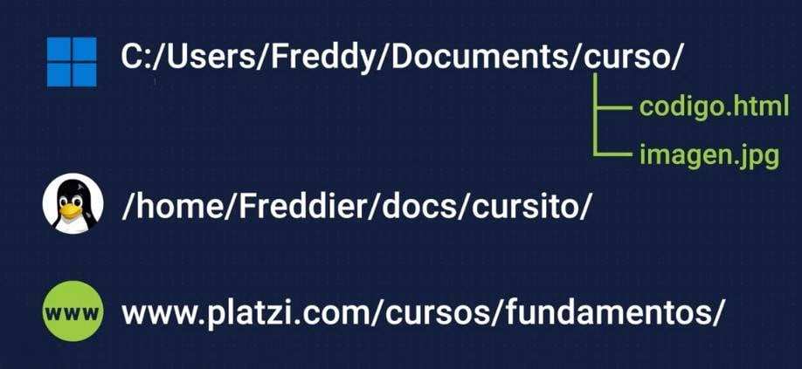

Estructura de archivos relativa
Para escribir una ruta absoluta, tienes que empezar por la carpeta raíz y escribir la dirección carpeta por carpeta, hasta llegar al archivo que estás buscando. Por ejemplo:
/home/Freddier/docs/cursito/codigo.html. Sin embargo, recuerda que naturalmente puedes navegar entre carpetas (en especial si lo haces desde la terminal de comandos, o desde el explorador de archivos).
Cuando navegas hacia una carpeta, esta se convierte en tu posición relativa. Y en programación, puedes aprovechar tu posición relativa para referir a todos los archivos que necesites dentro de esa carpeta, o incluso un nivel afuera. Por ejemplo, si estás dentro de la carpeta “programar/”, entonces puedes hacer referencia a un archivo dentro de ella simplemente por si nombre, o por la dirección que sigue luego.
Dentro de “programar/” puedes invocar archivos que viven dentro de ella tan fácil como escribir como “imágenes/foto.jpg” o “juego.html”.
💡 Esto es importante porque tu sitio web tiene una estructura de carpetas como esta, dónde se guardan todos los archivos que vas a usar.
Sin embargo, para que el usuario pueda observarlos, antes tienes que ejecutarlos desde el HTML. Y eso significa que tendrás que escribir estas rutas de archivos con mucha frecuencia dentro de tu código.
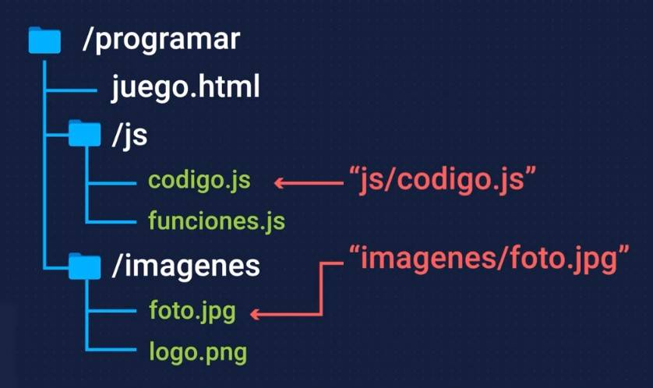

Estructura de archivos de un sitio web
Todo empieza por la carpeta dónde se encuentra el proyecto. Allí es dónde suelen estar los archivos HTML del sitio web.
Sin embargo, archivos complementarios como imágenes, código JavaScript o las hojas de estilos CSS suelen vivir en carpetas diferentes dentro de la carpeta del proyecto, cada una dedicada a un tipo de archivo.
💡 Aunque puedes escribir el código directamente en el archivo HTML, la mejor práctica es escribirlo en archivos separados.
Recuerda que en muchas ocasiones los archivos pueden volverse muy extensos y complejos. Por esa razón, lo ideal es tener al menos un archivo para el HTML, otro para el CSS y otro para el código JavaScript. Esto también te beneficia en tu editor de código porque si trabajas en un archivo con un solo lenguaje, le das la oportunidad al editor de código de brindarte todo el soporte que ya tiene para ese lenguaje.
💡 Puedes invocar el código en otros archivos a través de etiquetas HTML con sus respectivos atributos.

Para ejecutar un archivo CSS se usa:
<link href="css/estilos.css" rel="stylesheet">
Y para ejecutar un archivo JavaScript, colocas:
<script src="js/codigo.js"></script>
💡 Es importante que coloques la extensión correcta para los archivos. Si los escribes mal, el navegador no podrá cargarlos para construir tu sitio web.
Si estás en Windows, recuerda activar la opción para ver las extensiones de los archivos desde el explorador de archivos → vista → mostrar u ocultar → Extensiones de nombre de archivo.

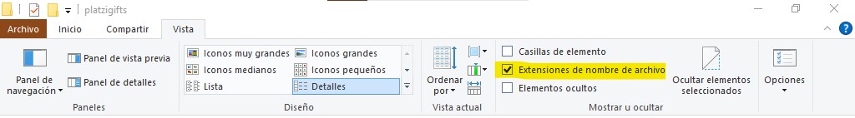

Conocer y dominar la estructura de archivos es una habilidad fundamental para un programador.
De hecho, existe otra habilidad que es de mucha ayuda para programadores, que consiste en dominar la terminal y línea de comandos. Esto es relevante para dominar Git o para programar en backend. Si te interesa, puedes profundizar más en el curso de terminal y línea de comandos de Platzi.
Pero no dejes de completar este curso. Así que empieza por separar el código JavaScript del HTML en nuestro juego de piedra, papel o tijera, y conéctalos con el atributo de la etiqueta <script> que conociste más arriba (y no olvides revisar la indentación luego de copiar y pegar).
Válida que tu juego aún funciona, puedes usar los archivos de la clase como punto de comparación si lo necesitas. Y cuando termines continúa a la siguiente clase, donde aprenderemos sobre qué es el DOM.

Resumen de la clase
Los proyectos en programación no suelen ser programados en una sola tecnología, es decir, no solamente veras algo hecho 100% en HTML o 100% hecho en JavaScript, rara vez, por lo general se usa una familia de tecnologías en conjunto para crear un producto, en programación seria algo como: . HTML: Con lo que se hace la estructura CSS: Con lo que le damos estilo y/o moldeamos la apariencia de la anterior estructura JS: Con lo que le damos vida a lo anterior y hacemos funcionar el proyecto con multiples funcionalidades. Un ejemplo simple es con la siguiente analogía y es verlo como si fuera un edificio en construcción: HTML: vendría siendo la estructura del edificio, columnas, paredes, pisos, baños CSS: Vendría siendo los acabados, pintura, enchapes, espejo, ventanas, puertas, etc. JS: Los servicios públicos como el servicio de agua, luz, gas, TV, Teléfono, etc. Ahora si quieres algo más grande y complejo es cuando se unen diversas tecnologías y generan una familia más robusta y suelen llamarse Stack de tecnología, que incluye tecnologías de bases de datos, sistemas operativos, lenguajes de programación, etc.
- En la programación lo mejor es mantener los nombres de carpetas y archivos en minúscula.
- La raíz del mundo de internet es el dominio.
- Hay rutas absolutas y rutas relativas. Si la ruta esta al mismo nivel de la carpeta donde estoy, puedo colocar: nombre_de_la_carpeta/nombre_del_archivo.jpg
- A la etiqueta script le doy un parámetro src para que vaya a la carpeta a buscar el archivo que le estoy indicando.

QUE ES EL DOM?

El DOM (Document Object Model) es el modelo que usa el navegador para estructurar las etiquetas HTML y puedes aprovechar esto para modificarlas y hacer cambios con código JavaScript.

Partes del DOM
En el document es donde cargan todas las etiquetas HTML. Y el navegador es capaz de detectar todo lo que ocurre a estas etiquetas.
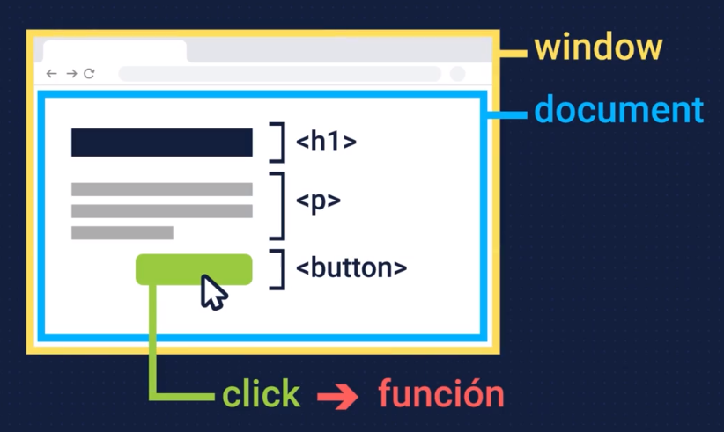

Eventos
Cuando, por ejemplo, tú haces click en un botón (
) esto se considera un evento y el navegador es capaz de detectar cuando esto ocurre. Por lo tanto, tú puedes programar el sitio web para que ejecute código cuando ocurren estos eventos. Esto funciona amarrando funciones a eventos. De modo que cuando el evento ocurre, la función se ejecuta. Por ejemplo, podrías programar un botón para que de inicio a un juego de piedra, papel o tijera en el navegador.
💡 A esta capacidad del navegador de detectar eventos se le conoce como “escuchador de eventos” o “Event Listener”.
Tú puedes agregar los Event Listeners que quieras a tu código, y así lograr cosas como un menú desplegable en un sitio web, o un video que arranque en cuanto la página termine de cargar.

Proyecto del curso
¿Recuerdas el juego de piedra, papel o tijera que creamos antes? Pues vamos a llevarlo al siguiente nivel.
Crea una carpeta para un nuevo proyecto llamada “Mokepon” (cualquier parecido con la realidad es mera coincidencia), y reproduce el archivo HTML que encontrarás en los recursos de la clase.

Resumen de la clase
Las siglas DOM significan Document Object Model, o lo que es lo mismo, la estructura del documento HTML. Una página HTML está formada por múltiples etiquetas HTML, anidadas una dentro de otra, formando un árbol de etiquetas relacionadas entre sí, que se denomina árbol DOM (o simplemente DOM).
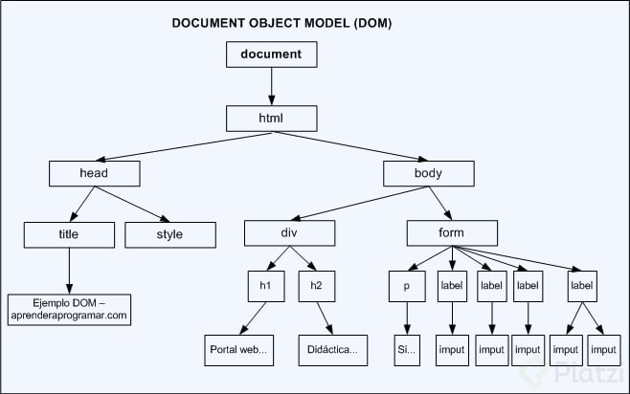

- Modelo de Objetos del documento (DOM): Es la forma que por dentro el navegador estructura las etiquetas html, para que se puedan manipular en código de JavaScript.
- Window: Es cada una de las pestañas de mi navegador, y es la que detecta que la pagina web cargue.
- Document: Es específicamente lo que esta dentro de la etiqueta html, y podemos encontrar etiquetas como de párrafo, titulo o de botón.
- Escuchador de eventos (event listener): ocurre cuando le damos click al botón.

DESARROLLANDO UN JUEGO CON HTML Y JAVASCRIPT

MAQUETACION CON HTML

La maquetación en HTML se refiere al proceso de estructurar y organizar el contenido de una página web utilizando elementos HTML para lograr un diseño visual y una presentación coherente. En otras palabras, la maquetación implica la disposición y organización de los elementos HTML en una página para crear la apariencia deseada.
La maquetación es esencial para el desarrollo web, ya que permite definir la estructura básica de una página, indicar cómo se deben presentar los diversos elementos y establecer la relación entre ellos. Aquí hay algunos conceptos clave relacionados con la maquetación en HTML:
- Elementos HTML: Utilizas etiquetas HTML para estructurar el contenido. Por ejemplo, <header>, <nav>, <section>, <article>, <footer>, <p>, <h1>, entre otros, son elementos que ayudan a organizar y describir diferentes partes de una página.
- Atributos: Puedes utilizar atributos HTML y, en particular, atributos de estilo CSS para controlar la apariencia visual de los elementos. Por ejemplo, puedes especificar colores, tamaños de fuente, márgenes, etc.
- CSS (Cascading Style Sheets): Aunque la maquetación en HTML establece la estructura básica de la página, el diseño y la apariencia visual se controlan en gran medida mediante CSS. CSS se utiliza para aplicar estilos a los elementos HTML, proporcionando flexibilidad en términos de diseño y presentación.

Ejemplo simple de maquetación en HTML:

<!DOCTYPE html>
<html lang="es">
<head>
<meta charset="UTF-8">
<meta name="viewport" content="width=device-width, initial-scale=1.0">
<title>Ejemplo de Maquetación</title>
<style>
body {
font-family: Arial, sans-serif;
margin: 20px;
}
header {
background-color: #333;
color: #fff;
text-align: center;
padding: 10px;
}
section {
margin-top: 20px;
}
footer {
background-color: #333;
color: #fff;
text-align: center;
padding: 10px;
position: fixed;
bottom: 0;
width: 100%;
}
</style>
</head>
<body>
<header>
<h1>Encabezado de la Página</h1>
</header>

<section>
<h2>Contenido Principal</h2>
<p>Este es un ejemplo de maquetación en HTML.</p>
</section>

<footer>
<p>Pie de Página - © 2024</p>
</footer>
</body>
</html>

En este ejemplo, se utiliza HTML para definir la estructura básica de la página, y CSS para aplicar estilos al encabezado, sección y pie de página. La maquetación proporciona una base sólida para el diseño visual de una página web.

Input
La etiqueta <input> en HTML se utiliza para crear controles interactivos en formularios web que permiten a los usuarios ingresar datos. Esta etiqueta es uno de los elementos más fundamentales y versátiles en HTML y se utiliza para una variedad de propósitos, como la entrada de texto, la selección de opciones, la carga de archivos, entre otros.
La etiqueta <input> puede tener diferentes tipos según el tipo de entrada que se espera del usuario. Algunos de los tipos más comunes de entrada son:
- type="text": Crea un campo de texto de una sola línea donde los usuarios pueden ingresar texto.
<input type="text" name="nombre" placeholder="Ingrese su nombre">
- type="password": Crea un campo de texto similar a type="text", pero los caracteres ingresados se muestran como puntos o asteriscos para ocultar la contraseña.
<input type="password" name="contraseña" placeholder="Ingrese su contraseña">
- type="checkbox": Crea una casilla de verificación que permite a los usuarios seleccionar una o varias opciones.
<input type="checkbox" name="suscribirse" value="1"> Suscribirse al boletín informativo
- type="radio": Crea un botón de opción que permite a los usuarios seleccionar una sola opción de un conjunto de opciones.
<input type="radio" name="género" value="masculino"> Masculino
<input type="radio" name="género" value="femenino"> Femenino
- type="file": Crea un botón de selección de archivos que permite a los usuarios cargar archivos desde su dispositivo.
<input type="file" name="avatar">
Estos son solo algunos ejemplos de los tipos de entrada que se pueden crear con la etiqueta <input>. La etiqueta <input> también admite atributos adicionales como name, value, placeholder, required, disabled, entre otros, que se pueden usar para personalizar y controlar el comportamiento de los controles de entrada en un formulario web.
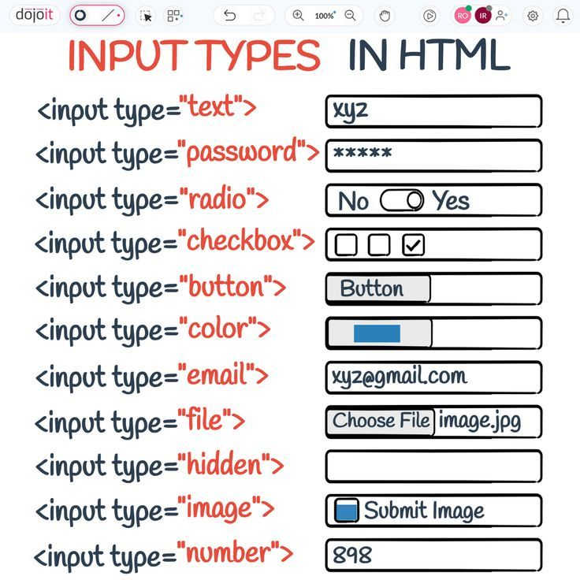

Label
La etiqueta <label> en HTML se utiliza para asociar un texto descriptivo a un elemento de formulario, como <input>, <textarea>, <select>, etc. Proporciona una descripción textual del propósito o la función del control de formulario, lo que mejora la accesibilidad y la usabilidad para los usuarios, especialmente para aquellos que utilizan lectores de pantalla o dispositivos de asistencia.
La etiqueta <label> se asocia al control de formulario utilizando el atributo for, que debe contener el valor del atributo id del control de formulario al que se está asociando. De esta manera, cuando un usuario hace clic en la etiqueta, el control de formulario correspondiente recibe el enfoque o la interacción.
Aquí hay un ejemplo de cómo se puede utilizar la etiqueta <label> con la etiqueta <input>:
<label for="nombre">Nombre:</label>
<input type="text" id="nombre" name="nombre">
En este ejemplo, la etiqueta <label> está asociada al <input> utilizando el atributo for="nombre", que coincide con el valor del atributo id del <input>. Esto vincula visual y semánticamente la etiqueta con el control de formulario, proporcionando una descripción clara del campo de entrada para los usuarios.
Cuando el usuario hace clic en el texto "Nombre:", el control de formulario correspondiente (el <input> en este caso) recibe el enfoque, lo que facilita la interacción y mejora la accesibilidad del formulario.
OTRA FORMA DE USAR LABEL
<label>Mascota
<input type="radio" name="mascota">
</label>
Puedes ver que como input se encuentra dentro de label no es necesario usar for.

¿DONDE UBICAR LA ETIQUETA SCRIPT? CONECTANDO HTML CON JAVASCRIPT

window.addEventListener()
Es un método en JavaScript que se utiliza para adjuntar un evento al objeto window, que representa la ventana global en un navegador web. Este método funciona de manera similar a addEventListener que se utiliza en elementos específicos del DOM, pero se aplica al objeto window en su lugar.
La sintaxis general de window.addEventListener es la siguiente:
window.addEventListener(evento, función [, opciones]);
Donde:
- evento es el tipo de evento que se desea escuchar, como "load" para el evento de carga de la página, "resize" para el cambio de tamaño de la ventana, "scroll" para el desplazamiento de la ventana, etc.
- función es la función que se ejecutará cuando ocurra el evento.
- opciones es un objeto opcional que especifica opciones adicionales para el evento, como once para indicar que el oyente de eventos debe ser removido después de que se dispare el evento por primera vez.
Por ejemplo, si queremos ejecutar una función cuando la página web se haya cargado completamente, podríamos usar window.addEventListener con el evento "load" de la siguiente manera:
window.addEventListener("load", function() {
console.log("La página se ha cargado completamente.");
});
En este ejemplo, la función pasada como segundo argumento se ejecutará una vez que la página web se haya cargado completamente.
window.addEventListener es útil para manejar eventos relacionados con la ventana del navegador, como la carga de la página, el cambio de tamaño de la ventana, el desplazamiento, entre otros. Permite realizar acciones específicas en respuesta a estos eventos, lo que puede mejorar la interactividad y la experiencia del usuario en una página web.

Defer
Un atributo muy util al ejecutar el JavaScript. Otra forma de evitar que cargue JavaScript antes de que un elemento exista es el atributo "defer"
Ej:
<script defer src='./codigo.js'></script>
Es basicamente decirle al html algo como: "Oye, html" HTML: "Dime, oh gran programador". Tú: "Aquí hay código en JavaScript que necesitamos ejecutar, pero necesito que primero cargues todos los elementos de html para que no haya problemas y cuando termines carga el JavaScript" HTML: "Ok, dale"
Y así nos evitamos que JavaScript diga: "Necesito trabajar con un elemento que aún no existe"

ESCUCHANDO EVENTOS CON JAVASCRIPT

Eventos
Los eventos son sucesos o acciones que ocurren durante la ejecución de un programa o en la interacción de un usuario con una interfaz de usuario. Estos eventos pueden ser desencadenados por acciones del usuario, como hacer clic en un botón, mover el ratón sobre un elemento, escribir en un campo de texto, o pueden ser generados por el propio sistema o la aplicación, como la carga de una página web o la finalización de una operación.
Los eventos son fundamentales en la programación interactiva y se utilizan para manejar la respuesta del programa a las acciones del usuario o a los cambios en el estado del sistema. Los lenguajes de programación proporcionan mecanismos para capturar y procesar eventos, lo que permite a los desarrolladores crear aplicaciones dinámicas e interactivas.
Aquí hay algunos ejemplos de eventos comunes en el desarrollo web:
- Evento de clic (click): Se activa cuando el usuario hace clic en un elemento, como un botón o un enlace.
- Evento de carga (load): Se activa cuando un recurso, como una página web o una imagen, se ha cargado completamente.
- Evento de cambio (change): Se activa cuando el valor de un elemento, como un campo de entrada o una casilla de verificación, cambia.
- Evento de mouse (mouseover, mouseout, mousemove, etc.): Se activan cuando el usuario interactúa con el ratón, como moverlo sobre un elemento (mouseover), sacarlo fuera de un elemento (mouseout), o moverlo dentro de un elemento (mousemove).
- Evento de teclado (keydown, keypress, keyup): Se activan cuando el usuario interactúa con el teclado, como presionar una tecla (keydown), mantenerla presionada (keypress), o soltarla (keyup).
Los eventos permiten que las aplicaciones respondan de manera dinámica a las acciones del usuario, proporcionando una experiencia interactiva y receptiva. Son una parte fundamental del desarrollo de aplicaciones web, de escritorio y móviles.

.addEventListener()
Es un método en JavaScript que se utiliza para adjuntar un evento a un elemento del DOM (Document Object Model) para que se ejecute una función específica cuando ocurra ese evento. Este método es una forma más moderna y flexible de manejar eventos en comparación con los métodos tradicionales como element.onclick o element.onchange.
La sintaxis general de addEventListener es la siguiente:
elemento.addEventListener(evento, función [, opciones]);
Donde:
- elemento es el elemento del DOM al que se desea adjuntar el evento.
- evento es el tipo de evento que se desea escuchar, como "click", "change", "mouseover", etc.
- función es la función que se ejecutará cuando ocurra el evento.
- opciones es un objeto opcional que especifica opciones adicionales para el evento, como once para indicar que el oyente de eventos debe ser removido después de que se dispare el evento por primera vez.
Por ejemplo, si queremos ejecutar una función cuando se haga clic en un botón con el id "miBoton", podríamos usar addEventListener de la siguiente manera:
document.getElementById("miBoton").addEventListener("click", function() {
alert("Se hizo clic en el botón.");
});
En este ejemplo, la función anónima pasada como segundo argumento se ejecutará cada vez que se haga clic en el botón con el id "miBoton".
addEventListener es ampliamente utilizado en el desarrollo web moderno para manejar eventos de manera más eficiente y flexible, permitiendo la separación del comportamiento del evento del marcado HTML y del estilo CSS.

getElementById()
Es un método en JavaScript que se utiliza para seleccionar un elemento del DOM (Document Object Model) basado en su identificador único (ID). Este método es una de las formas más comunes de acceder a elementos específicos en una página web cuando se trabaja con JavaScript.
La sintaxis básica de getElementById es la siguiente:
document.getElementById(id);
Donde:
- document es el objeto global que representa el documento HTML actual.
- id es el valor del atributo id del elemento que se desea seleccionar.
Por ejemplo, si tenemos un elemento de botón en nuestro HTML con el ID "miBoton", podemos seleccionarlo y manipularlo en JavaScript de la siguiente manera:
HTML:
<button id="miBoton">Haz clic aquí</button>
JavaScript:
var boton = document.getElementById("miBoton");
En este ejemplo, la variable boton contendrá una referencia al elemento de botón con el ID "miBoton". A partir de este punto, podemos realizar varias operaciones en el elemento, como agregar eventos, cambiar su estilo, modificar su contenido, entre otros.
Es importante tener en cuenta que el valor del atributo id debe ser único en todo el documento HTML. Si hay varios elementos con el mismo ID, getElementById seleccionará solo el primer elemento que encuentre con ese ID.

MANIPULACION DEL DOM

El "DOM" (Document Object Model) es una representación jerárquica de un documento HTML/XML que proporciona una interfaz programática para interactuar con la estructura y el contenido del documento. En el contexto de la programación web, el DOM se refiere a la estructura de objetos que representa la página web cargada en el navegador.
El DOM consta de nodos que representan diferentes partes de la página web, como elementos HTML, atributos, texto y otros elementos. Estos nodos están organizados en una estructura de árbol, donde cada nodo puede tener cero o más nodos hijos, y un nodo padre (excepto el nodo raíz, que no tiene padre).
Para alterar el texto que tenemos en nuestro HTML (o manipular el DOM como se dice técnicamente), se puede usar innerHTML.
Con la etiqueta <span id=""> en el html, indicamos que este texto va a ser manipulado dinámicamente, así que obtenemos su id como hemos hecho en clases anteriores y guardamos el elemento en una variable, así esta variable la podemos editar y reemplazar por el texto que queramos.

Metodo para manipulación de DOM (JS)
Podemos cambiar el contenido html con javascript, hay varios métodos pero vamos a ver el Element.innerHTML Primero, meter el contenido html dentro de la etiqueta span: <span> </span> .
- Definición: (span - abarcar) Es un contenedor en línea. Sirve para aplicar estilo al texto o agrupar elementos en línea.
- Sus etiquetas son: <span> y </span> (ambas obligatorias).
- Está definido como: Elemento especial, y por lo tanto en línea.
- Crea una caja: En línea.
- Puede contener: Texto, y/o Elementos en línea.
Una vez todo el contenido html (palabra o frase) que queremos dinámicamente cambiar con javascript está dentro de la etiqueta span y tiene su atributo ID, vamos al código de javascript: Llamamos ese ID con un document.getElementById(" ") y lo ponemos dentro de una variable. Y podemos modificar su contenido así: . let variableX = document.getElementById(" ") variableX.innerHTML = " " .

DIFERENCIA DE INNERHTML E INNERTEXT
- Con innerHTML se puede agregar etiquetas dentro de la etiqueta seleccionada, incluso si no están específicamente escritas en el código HTML.
- Con innerText solo se puede agregar una cadena de texto, incluso si agregas etiquetas, se mostraran como texto en el navegador.

